|  |
| --- |
| Tài liệu về Usecase |
| Hỗ trợ cho “Tài liệu đặc tả yêu cầu phần mềm” |
| Huy Nguyen |

Mục lục

1 Mô hình Usecase 2

1.1 Chú thích 2

1.2 Mối quan hệ của các Actor 3

1.3 Usecase level 1 4

1.4 Usecase level 2 5

2 Usecase Description 10

2.1 Đăng nhập 10

2.2 Đăng xuất 11

2.3 Thay đổi mật khẩu 12

2.4 Tạo tài khoản 13

2.5 Quản lí tài khoản 14

2.6 Phân quyền nhóm người dùng 15

2.7 Xem nhật kí hệ thống 16

2.8 Quản lí danh mục đầu sách 17

2.9 Quản lí danh mục tựa sách 25

2.10 Quản lí danh mục nhà phân phối 33

2.11 Quản lí danh mục cửa hàng 38

2.12 Khởi tạo thông tin phiếu nhập 43

2.13 Khởi tạo thông tin phiếu xuất 45

2.14 Xem nhật kí xuất – nhập 47

2.15 Xem thông tin tồn kho 54

2.16 Thống kê xuất – nhập – tồn 56

2.17 Đề xuất xuất kho 58

2.18 Quản lí hóa đơn 61

2.19 Khởi tạo hóa đơn 63

2.20 Thống kêt doanh thu 66

# Mô hình Usecase

## Chú thích



## Mối quan hệ của các Actor



## Usecase level 1



## Usecase level 2











# Usecase Description

## Đăng nhập

|  |  |  |  |
| --- | --- | --- | --- |
| Use Case ID: | UC01 | | |
| Use Case Name: | Đăng nhập | | |
| Created By: | HaiNguyen | Last Updated By: |  |
| Date Created: | 10/5/2011 | Date Lasted Updated: |  |
|  | | | |
| Actors: | Người sử dụng hệ thống | | |
| Description: | Người dùng đăng nhập được vào hệ thống bằng tài khoản do quản trị hệ thống cung cấp | | |
| Preconditions: | Tài khoản tồn tại trong hệ thống | | |
| Postconditions: | Vào được hệ thống | | |
| Normal Flow: | 1. Nhập tên đăng nhập, mật khẩu. Chọn Đăng nhập 2. Hệ thống sẽ kiểm tra tên đăng nhập, mật khẩu 3. Đăng nhập thành công. | | |
| Alternative Flows: |  | | |
| Exceptions: | Nếu nhập sai mật khẩu, hệ thống sẽ xuất ra thông báo “Sai mật khẩu! Vui lòng nhập lại”  Nếu tài khoản không tồn tại trong hệ thống, xuất ra thông báo “Tài khoản không tồn tại” | | |
| Includes: |  | | |
| Priority: |  | | |
| Frequency of Use: |  | | |
| Business Rules: | Tên đăng nhập là họ và tên của nhân viên.  Mật khẩu người dùng từ 7 đến 16 kí tự.  Mật khẩu gồm các kí tự 0-9, a-z. | | |
| Special Requirements: |  | | |
| Assumptions: |  | | |
| Notes and Issues: |  | | |

## Đăng xuất

|  |  |  |  |
| --- | --- | --- | --- |
| Use Case ID: | UC02 | | |
| Use Case Name: | Đăng xuất | | |
| Created By: | HaiNguyen | Last Updated By: |  |
| Date Created: | 10/5/2011 | Date Lasted Updated: |  |
|  | | | |
| Actors: | Người sử dụng hệ thống | | |
| Description: | Người dùng thực hiện đăng xuất để thoát ra khỏi hệ thống | | |
| Preconditions: | Đã đăng nhập vào hệ thống | | |
| Postconditions: | Thoát ra khỏi hệ thống | | |
| Normal Flow: | 1. Chọn nút đăng xuất 2. Màn hình hiển thị thông báo xác nhận đăng xuất 3. Xác nhận “Đồng ý” để thật sự thoát khỏi hệ thống 4. Quay trở về màn hình đăng nhập | | |
| Alternative Flows: | 1. Chọn nút “Đăng xuất” trên giao diện 2. Màn hình hiển thị thông báo xác nhận đăng xuất 3. Chọn “Huỷ” 4. Quay trở về màn hình đang làm việc | | |
| Exceptions: |  | | |
| Includes: |  | | |
| Priority: |  | | |
| Frequency of Use: |  | | |
| Business Rules: |  | | |
| Special Requirements: |  | | |
| Assumptions: | Trường hợp bị đứt kết nối với mạng thì tài khoản sẽ tự đăng xuất khỏi hệ thống. | | |
| Notes and Issues: |  | | |

## Thay đổi mật khẩu

|  |  |  |  |
| --- | --- | --- | --- |
| Use Case ID: | UC03 | | |
| Use Case Name: | Thay đổi mật khẩu | | |
| Created By: | HaiNguyen | Last Updated By: |  |
| Date Created: | 10/5/2011 | Date Lasted Updated: |  |
|  | | | |
| Actors: | Người sử dụng hệ thống | | |
| Description: | Người dùng thay đổi mật khẩu của tài khoản đang sử dụng | | |
| Preconditions: | Đã đăng nhập vào hệ thống | | |
| Postconditions: | Tạo được mật khẩu mới | | |
| Normal Flow: | 1. Nhập mật khẩu cũ 2. Nhập mật khẩu mới ở textfield thứ nhất 3. Hệ thống sẽ kiểm tra tính hợp lệ của textfield thứ nhất. Hiển thị biểu tượng hợp lệ sau textfield 1 4. Nhập lại mật khẩu mới ở textfield thứ 2 5. Hệ thống sẽ so sánh với mật khẩu của trường thứ 1. Hiển thị biểu tượng hợp lệ sau textfield 2 6. Chọn “Đồng ý” để hoàn tất thao tác. 7. Hiển thị thông báo “Thay đổi mật khẩu thành công” | | |
| Alternative Flows: | 1. Nhập mật khẩu cũ 2. Nhập mật khẩu mới ở trường thứ nhất 3. Hệ thống sẽ kiểm tra tính hợp lệ của trường thứ nhất. Hiển thị biểu tượng hợp lệ sau trường 1 4. Nhập lại mật khẩu mới ở trường thứ 2 5. Hệ thống sẽ so sánh với mật khẩu của trường thứ 1. Hiển thị biểu tượng hợp lệ sau trường 2 6. Chọn “Huỷ” để hoàn tất thao tác. 7. Quay về giao diện trước đó | | |
| Exceptions: |  | | |
| Includes: | * Nếu nhập sai mật khẩu ở các trường nào thì sẽ hiển thị biểu tượng sai sau trường đó. Người dùng sẽ thực hiện nhập lại cho đến khi hiển thị biều tượng hợp lệ * Khi chọn “Đồng ý”, hệ thống so sánh mật khẩu cũ nhập vào và mật khẩu cũ trong cơ sở dữ liệu, nếu không trùng khớp sẽ quay về giao diện thay đổi mật khẩu. Hiển thị biểu tượng sai sau trường mật khẩu cũ, các trường cũ vẫn lưu lại thông tin đã nhập trước đó. Người dùng thực hiện nhập lại và chọn đồng ý đến khi hiển thị thông báo thay đổi mật khẩu thành công | | |
| Priority: |  | | |
| Frequency of Use: |  | | |
| Business Rules: |  | | |
| Special Requirements: | Mật khẩu phải có độ dài từ 7 – 16 kí tự, gồm các kí tự 0-9, a-z. | | |
| Assumptions: |  | | |
| Notes and Issues: |  | | |

## Tạo tài khoản

|  |  |  |  |
| --- | --- | --- | --- |
| Use Case ID: | UC10 | | |
| Use Case Name: | Tạo tài khoản | | |
| Created By: | HaiNguyen | Last Updated By: |  |
| Date Created: | 9/5/2011 | Date Lasted Updated: |  |
|  | | | |
| Actors: | Quản trị hệ thống | | |
| Description: | Tạo tài khoản cung cấp cho người dùng | | |
| Preconditions: | 1. Đã đăng nhập vào hệ thống bằng tài khoản người quản trị 2. Tài khoản chưa tồn tại | | |
| Postconditions: | Tài khoản được tạo | | |
| Normal Flow: | 1. Màn hình hiển thị ra các thông tin cần nhập vào để khởi tạo. 2. Điền vào các trường để thực hoàn tất việc khởi tạo 3. Chọn “Tạo” 4. Hệ thống sẽ lưu thông tin tài khoản và có hiệu lực | | |
| Alternative Flows: | 1. Màn hình hiển thị ra các thông tin cần nhập vào để khởi tạo. 2. Điền vào các trường để thực hoàn tất việc khởi tạo 3. Chọn “Huỷ” 4. Hệ thống sẽ xóa các thông tin vừa được điền vào ở các trường | | |
| Exceptions: | * Nếu tài khoản đã tồn tại sẽ không tạo được * Khi chọn nút để sang chức năng khác thì các thao tác đang thực hiện sẽ bị mất * Khi chọn nút “Huỷ” khi hiển thị thông báo xác nhận sẽ quay về trang đang thực hiện | | |
| Includes: |  | | |
| Priority: |  | | |
| Frequency of Use: |  | | |
| Business Rules: | Tên tài khoản là họ và tên của nhân viên | | |
| Special Requirements: |  | | |
| Assumptions: | Trường hợp nếu máy tính bị shut down đột ngột, treo máy hoặc mất điện thì sẽ trong quá trình máy đang khởi tạo thông tin thì toàn bộ quá trình khởi tạo sẽ bị hủy, người quản trị sẽ phải khởi tạo lại. Tài khoản sẽ tự động đăng xuất ra khỏi hệ thống | | |
| Notes and Issues: |  | | |

## Quản lí tài khoản



|  |  |  |  |
| --- | --- | --- | --- |
| Use Case ID: | UC11-1, UC11-2, UC11-3, UC11-4 | | |
| Use Case Name: | Quản lý tài khoản | | |
| Created By: | HaiNguyen | Last Updated By: |  |
| Date Created: | 9/5/2011 | Date Lasted Updated: |  |
|  | | | |
| Actors: | Người quản trị hệ thống | | |
| Description: | Quản lý tài khoản, thông tin tài khoản: chỉnh sửa, xóa, xem thông tin tài khoản, cấp phát mật khẩu | | |
| Preconditions: | Đã đăng nhập vào hệ thống bằng tài khoản người quản trị hệ thống | | |
| Postconditions: | Hiển thị các trường thông tin tài khoản | | |
| Normal Flow: | 1. Chọn mục quản lý tài khoản 2. Hệ thống hiển thị ra các nhóm người dùng và các trường thông tin tài khoản 3. Chọn nút “Chỉnh sửa” 4. Chọn tài khoản cần chỉnh sửa 5. Thực hiện chỉnh sửa nhóm người dùng. 6. Chọn “Lưu” 7. Hệ thống lưu thông tin được chỉnh sửa vào hệ thống | | |
| Alternative Flows: | Alternative flow 1:   1. Chọn tài khoản cần xoá 2. Chọn nút “xoá tài khoản” 3. Hệ thống thông báo xác nhận xoá tài khoản 4. Chọn “Đồng ý” để thực hiện xoá tài khoản   Alternative flow 2:   1. Chọn tài khoản cần cấp phát mật khẩu 2. Chọn nút “Cấp phát mật khẩu” 3. Hệ thống kiểm tra tính tồn tại của tài khoản 4. Hệ thống thông báo xác nhận cấp phát lại mật khẩu 5. Chọn “Lưu” để lưu quá trình lại. 6. Hệ thống sẽ mặc định mật khẩu về giống như tên đăng nhập   Alternative flow 3:   1. Chọn nhóm người dùng 2. Chọn tài khoản người dùng cần xem 3. Thông tin người dùng sẽ được hiển thị trên màn hình | | |
| Exceptions: |  | | |
| Includes: |  | | |
| Priority: |  | | |
| Frequency of Use: |  | | |
| Business Rules: |  | | |
| Special Requirements: |  | | |
| Assumptions: |  | | |
| Notes and Issues: |  | | |

## Phân quyền nhóm người dùng

|  |  |  |  |
| --- | --- | --- | --- |
| Use Case ID: | UC12 | | |
| Use Case Name: | Phân quyền nhóm người dùng | | |
| Created By: | HaiNguyen | Last Updated By: |  |
| Date Created: | 9/5/2011 | Date Lasted Updated: |  |
|  | | | |
| Actors: | Người quản trị hệ thống | | |
| Description: | Thiết lập 1 nhóm người dùng với các quyền chung. Mỗi tài khoản sẽ thuộc 1 nhóm người dùng | | |
| Preconditions: | Đã đăng nhập vào hệ thống bằng tài khoản người quản trị hệ thống | | |
| Postconditions: | Các tài khoản được phân quyền sử dụng | | |
| Normal Flow: | 1. Khi chọn phân quyền hệ thống sẽ hiển thị các nhóm người dùng và các quyền 2. Chọn nhóm người dùng 3. Thêm các quyền bằng cách đánh dấu vào các quyền 4. Chọn “Lưu” 5. Hệ thống sẽ lưu lại khởi tạo và các quyền của nhóm người dùng sẽ có hiệu lực | | |
| Alternative Flows: | Alternative flow 1:   1. Khi chọn phân quyền hệ thống sẽ hiển thị các nhóm người dùng và các quyền 2. Chọn nhóm người dùng 3. Thêm các quyền 4. Chọn “Hủy” 5. Quay về màn hình phân quyền   Alternative flow 2:   1. Khi chọn phân quyền hệ thống sẽ hiển thị các nhóm người dùng và các quyền 2. Chọn nhóm người dùng 3. Chọn người dùng cần thêm các quyền riêng biệt 4. Chọn “Lưu”. 5. Hệ thống sẽ lưu lại | | |
| Exceptions: |  | | |
| Includes: |  | | |
| Priority: |  | | |
| Frequency of Use: |  | | |
| Business Rules: |  | | |
| Special Requirements: |  | | |
| Assumptions: |  | | |
| Notes and Issues: |  | | |

## Xem nhật kí hệ thống

|  |  |  |  |
| --- | --- | --- | --- |
| Use Case ID: | UC13 | | |
| Use Case Name: | Xem nhật ký hệ thống | | |
| Created By: | HaiNguyen | Last Updated By: |  |
| Date Created: | 9/5/2011 | Date Lasted Updated: |  |
|  | | | |
| Actors: | Người quản trị hệ thống | | |
| Description: | Xem quá trình của hệ thống | | |
| Preconditions: | Đã đăng nhập vào hệ thống bằng tài khoản người quản trị hệ thống | | |
| Postconditions: | Xem được nhật ký của hệ thống và thao tác trên đó | | |
| Normal Flow: | Màn hình hiển thị các thông tin: tên tài khoản, nhóm người dùng, hoạt động, chi tiết hoạt động | | |
| Alternative Flows: |  | | |
| Exceptions: |  | | |
| Includes: |  | | |
| Priority: |  | | |
| Frequency of Use: |  | | |
| Business Rules: |  | | |
| Special Requirements: |  | | |
| Assumptions: |  | | |
| Notes and Issues: |  | | |

## Quản lí danh mục đầu sách



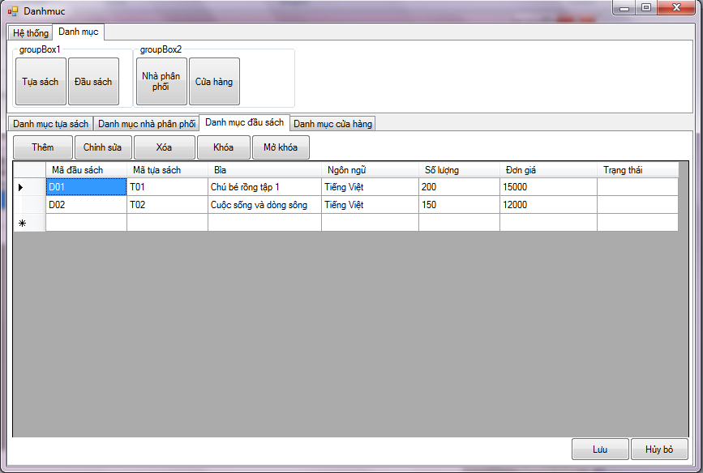

|  |  |  |  |
| --- | --- | --- | --- |
| Use Case ID: | UC20-1 | | |
| Use Case Name: | Thêm thông tin cho danh mục đầu sách | | |
| Created By: | Đoàn Thành Nghiêm | Last Updated By: | Đoàn Thành Nghiêm  s |
| Date Created: | 5/20/2011 | Date Lasted Updated: | 5/20/2011 |
|  | | | |
| Actors: | Quản lý danh mục | | |
| Description: | Người dùng có thể thêm thông tin sách cho danh mục đầu sách khi có sách mới | | |
| Preconditions: | Thông tin sách được thêm chưa tồn tại trong hệ thống | | |
| Postconditions: | Thông tin sách được thêm vào danh mục và được lưu vào hệ thống | | |
| Normal Flow: | 1.Từ giao diện chính của danh mục đầu sách người dùng chọn chức năng thêm thông tin cho danh mục đầu sách  2.Hệ thống sẽ đưa ra bản thông tin cần điền về danh mục đầu sách chuẩn bị thêm và yêu cầu người dùng điền thông tin vào đó  3.Người dùng điền thông tin vào bảng thông tin  4. Người dùng nhấn “Lưu”  5. Hệ thống sẽ kiểm tra tên của tựa sách mới có bị trùng với các tựa sách tồn tại trên hệ thống không.Nếu không có lỗi xảy ra hệ thống sẽ lưu thông tin của danh mục mới tạo vào cơ sở dữ liệu của hệ thống.  6. Hệ thống sẽ báo với người dùng là đã lưu dữ liệu thành công. | | |
| Alternative Flows: | 1.Từ giao diện chính của danh mục đầu sách người dùng chọn chức năng thêm thông tin cho danh mục đầu sách  2.Hệ thống sẽ đưa ra bản thông tin cần điền về danh mục đầu sách chuẩn bị thêm và yêu cầu người dùng điền thông tin vào đó  3.Người dùng điền thông tin vào bảng thông tin  4. Người dùng nhấn nút hủy bỏ  5. Hệ thống sẽ xóa quá trình làm và đưa người dùng trở lại giao diện chính của danh mục sách. | | |
| Exceptions: | Nếu hệ thống kiểm tra thấy dữ liệu điền vào bị trùng với dữ liệu đã có trong hệ thống thì sẽ thông báo và yêu cầu người dùng nhập lại. | | |
| Includes: | Thông tin về danh mục đầu sách cần khởi tạo | | |
| Priority: |  | | |
| Frequency of Use: |  | | |
| Business Rules: |  | | |
| Special Requirements: |  | | |
| Assumptions: |  | | |
| Notes and Issues: |  | | |

|  |  |  |  |
| --- | --- | --- | --- |
| Use Case ID: | UC20-2 | | |
| Use Case Name: | Chỉnh sửa thông tin danh mục đầu sách | | |
| Created By: | Đoàn Thành Nghiêm | Last Updated By: | Đoàn Thành Nghiêm |
| Date Created: | 5/20/2011 | Date Lasted Updated: | 5/20/2011 |
|  | | | |
| Actors: | Quản lý danh mục | | |
| Description: | Người dùng có thể chỉnh sửa thông tin danh mục đầu sách khi có thông tin mới về danh mục sách đó. | | |
| Preconditions: | Thông tin danh mục đầu sách chỉnh sửa không bị trùng trên hệ thống. | | |
| Postconditions: | Thông tin danh mục đầu sách được chỉnh sửa và lưu lại trên hệ thống | | |
| Normal Flow: | 1. Từ giao diện chính của danh mục đầu sách, người dùng tìm đến vị trí của danh mục đầu sách cần chỉnh sửa thông tin và chọn danh mục sách đầu cần sửa thông tin. 2. Người dùng chọn chức năng chỉnh sửa thông tin. 3. Hệ thống sẽ đưa con trỏ văn bản vào danh mục mà người dùng chọn để chỉnh sửa. 4. Người dùng có thể thay đổi thông tin của danh mục đầu sách đó. 5. Người dùng nhấn lưu thông tin. 6. Hệ thống đưa ra bản yêu cầu ghi nội dung chỉnh sửa. 7. Người dùng ghi lý do chỉnh sửa và nhấn đồng ý. 8. Hệ thống sẽ kiểm tra các thông tin xem tên danh mục đầu sách mà người dùng thay đổi có bị trùng lặp không và lưu vào hệ thống thông tin. 9. Hệ thống sẽ báo với người dùng là đã lưu dữ liệu thành công. | | |
| Alternative Flows: | 1. Từ giao diện chính của danh mục đầu sách, người dùng tìm đến vị trí của danh mục đầu sách cần chỉnh sửa thông tin và chọn danh mục đầu sách cần sửa thông tin. 2. Người dùng chọn chức năng chỉnh sửa thông tin. 3. Hệ thống sẽ đưa con trỏ văn bản vào danh mục mà người dùng chọn để chỉnh sửa. 4. Người dùng có thể thay đổi thông tin của danh mục đầu sách đó. 5. Người dùng nhấn nút hủy bỏ. 6. Hệ thống sẽ xóa hết quá trình làm của người dùng trở lại danh mục đầu sách khi ban đầu. | | |
| Exceptions: | Nếu hệ thống kiểm tra thấy dữ liệu mới chỉnh sửa bị trùng với dữ liệu đã có trong hệ thống thì sẽ thông báo và yêu cầu người dùng nhập lại. | | |
| Includes: | Nội dung cần chỉnh sửa của danh mục đầu sách cần chỉnh sửa | | |
| Priority: |  | | |
| Frequency of Use: |  | | |
| Business Rules: |  | | |
| Special Requirements: |  | | |
| Assumptions: |  | | |
| Notes and Issues: |  | | |

|  |  |  |  |
| --- | --- | --- | --- |
| Use Case ID: | UC20-3 | | |
| Use Case Name: | Xóa danh mục đầu sách | | |
| Created By: | Đoàn Thành Nghiêm | Last Updated By: | Đoàn Thành Nghiêm |
| Date Created: | 5/20/2011 | Date Lasted Updated: | 5/20/2011 |
|  | | | |
| Actors: | Quản lý danh mục | | |
| Description: | Người dùng có thể xóa danh mục đầu sách mà người dùng không còn sử dụng đến danh mục đó nữa | | |
| Preconditions: | Danh sách các danh mục đầu sách cần xóa | | |
| Postconditions: | Danh mục bị xóa sẽ không tồn tại trên cơ sở dữ liệu. | | |
| Normal Flow: | 1. Người dùng đến vị trí của danh mục đầu sách cần xóa, chon danh mục cần xóa 2. Người dùng nhấn vào chức năng xóa danh mục đầu sách 3. Hệ thống đưa ra bản yêu cầu người dùng nói lý do xóa danh mục đó 4. Người dùng điền lý do xóa danh mục. 5. Người dùng chọn đồng ý. 6. Hệ thống sẽ xóa danh mục đầu sách đó ra khỏi cơ sở dữ liệu 7. Hệ thống báo với người dùng việc xóa thành công | | |
| Alternative Flows: | 1. Người dùng đến vị trí của danh mục đầu sách cần xóa, chon danh mục đầu sách cần xóa 2. Người dùng nhấn vào chức năng xóa danh mục đầu sách 3. Người dùng chọn hủy bỏ 4. Hệ thống đưa người dùng trở lại danh mục đầu sách | | |
| Exceptions: | Hệ thống sẽ thông báo lỗi nếu danh mục đầu sách đó vẫn còn đang được sử dụng | | |
| Includes: |  | | |
| Priority: |  | | |
| Frequency of Use: |  | | |
| Business Rules: |  | | |
| Special Requirements: |  | | |
| Assumptions: |  | | |
| Notes and Issues: |  | | |

|  |  |  |  |
| --- | --- | --- | --- |
| Use Case ID: | UC20-4 | | |
| Use Case Name: | Khóa danh mục đầu sách | | |
| Created By: | Đoàn Thành Nghiêm | Last Updated By: | Đoàn Thành Nghiêm |
| Date Created: | 5/20/2011 | Date Lasted Updated: | 5/20/2011 |
|  | | | |
| Actors: | Quản lý danh mục | | |
| Description: | Người dùng có thể khóa danh mục đầu sách đó lại và không cho phép có sự truy cập vào danh mục đầu sách đó. | | |
| Preconditions: | Danh mục đầu sách cần khóa vẫn chưa bị khóa trong thời gian đó. | | |
| Postconditions: | Không thể truy vấn thông tin từ danh mục đầu sách bị khóa | | |
| Normal Flow: | 1. Người dùng đến vị trí của danh mục đầu sách cần khóa, chon danh mục đầu sách cần khóa 2. Người dùng nhấn vào chức năng khóa danh mục đầu sách 3. Hệ thống đưa ra bản yêu cầu người dùng điền lý do khóa danh mục đầu sách. 4. Người dùng điền lý do và nhấn đông ý. 5. Hệ thống sẽ khóa danh mục đầu sách và lưu vào cơ sở dữ liệu 6. Hệ thống báo với người dùng việc khóa thành công danh mục | | |
| Alternative Flows: | 1. Người dùng đến vị trí của danh mục đầu sách cần khóa, chon danh mục cần đầu sách khóa 2. Người dùng nhấn vào chức năng khóa danh mục đầu sách 3. Hệ thống đưa ra bản yêu cầu người dùng điền lý do khóa danh mục đầu sách. 4. Người dùng chọn hủy bỏ 5. Hệ thống đưa người dùng trở lại màn hình chính của danh mục đầu sách | | |
| Exceptions: | Hệ thống sẽ báo lỗi nếu danh mục đầu sách đang cần khóa đang trong tình trạng khóa | | |
| Includes: |  | | |
| Priority: |  | | |
| Frequency of Use: |  | | |
| Business Rules: |  | | |
| Special Requirements: |  | | |
| Assumptions: |  | | |
| Notes and Issues: |  | | |

|  |  |  |  |
| --- | --- | --- | --- |
| Use Case ID: | UC20-5 | | |
| Use Case Name: | Mở khóa danh mục đầu sách | | |
| Created By: | Đoàn Thành Nghiêm | Last Updated By: | Đoàn Thành Nghiêm |
| Date Created: | 5/20/2011 | Date Lasted Updated: | 5/20/2011 |
|  | | | |
| Actors: | Quản lý danh mục | | |
| Description: | Người dùng có thể mở khóa các danh mục đầu sách đang bị khóa trong hệ thống | | |
| Preconditions: | Danh mục đầu sách cần mở khóa vẫn đang bị khóa trong thời gian đó. | | |
| Postconditions: | Người dùng có thể truy vấn thông tin từ danh mục đầu sách vừa được mở khóa | | |
| Normal Flow: | 1. Người dùng đến vị trí của danh mục đầu sách cần mở khóa, chon danh mục đầu sách cần mở khóa 2. Người dùng nhấn vào chức năng mở khóa danh mục đầu sách 3. Hệ thống đưa ra bản cảnh báo nhắc nhở người dùng “Có chắc muốn mở khóa danh mục này không?”. 4. Người dùng chọn đồng ý mở khóa 5. Hệ thống sẽ mở khóa danh mục đầu sách và lưu vào cơ sở dữ liệu 6. Hệ thống báo với người dùng việc mở khóa thành công danh mục đầu sách | | |
| Alternative Flows: | 1. Người dùng đến vị trí của danh mục đầu sách cần mở khóa, chon danh mục đầu sách cần mở khóa 2. Người dùng nhấn vào chức năng mở khóa danh mục đầu sách 3. Hệ thống đưa ra bản cảnh báo nhắc nhở người dùng “Có chắc muốn mở khóa danh mục này không?” 4. Người dùng chọn hủy bỏ 5. Hệ thống đưa người dùng trở lại màn hình chính của danh mục đầu sách | | |
| Exceptions: | Hệ thống sẽ báo lỗi nếu danh mục đầu sách cần mở khóa đang trong tình trạng không bị khóa | | |
| Includes: |  | | |
| Priority: |  | | |
| Frequency of Use: |  | | |
| Business Rules: |  | | |
| Special Requirements: |  | | |
| Assumptions: |  | | |
| Notes and Issues: |  | | |

|  |  |  |  |
| --- | --- | --- | --- |
| Use Case ID: | UC20-6 | | |
| Use Case Name: | Xem danh mục đầu sách | | |
| Created By: | Đoàn Thành Nghiêm | Last Updated By: | Đoàn Thành Nghiêm |
| Date Created: | 5/20/2011 | Date Lasted Updated: | 5/20/2011 |
|  | | | |
| Actors: | Quản lý danh mục | | |
| Description: | Người dùng có thể xem thông tin từ danh mục đầu sách | | |
| Preconditions: | Danh mục đầu sách cần xem phải tồn tại trên hệ thống | | |
| Postconditions: | Xem được thông tin từ danh mục đầu sách | | |
| Normal Flow: | 1. Từ giao diện chỉnh của màn hình, người dùng vào giao diện của quản lý danh mục và chọn danh mục đầu sách  2. Hệ sẽ đưa ra các đầu sách trong danh mục đầu sách mà hệ thống có ra  3. Người dùng xác định đầu sách cần xem và nhấn vào đầu sách đó | | |
| Alternative Flows: | 1. Từ giao diện chỉnh của màn hình, người dùng vào giao diện của quản lý danh mục và chọn danh mục đầu sách  2. Hệ sẽ đưa ra các đầu sách trong danh mục đầu sách mà hệ thống có ra  3. Người dùng xác định đầu sách cần xem và nhấn vào đầu sách đó  4. Người dùng nhấn kết thúc để quay lại giao diện của màn hình chính | | |
| Exceptions: |  | | |
| Includes: |  | | |
| Priority: |  | | |
| Frequency of Use: |  | | |
| Business Rules: |  | | |
| Special Requirements: |  | | |
| Assumptions: |  | | |
| Notes and Issues: |  | | |

## Quản lí danh mục tựa sách



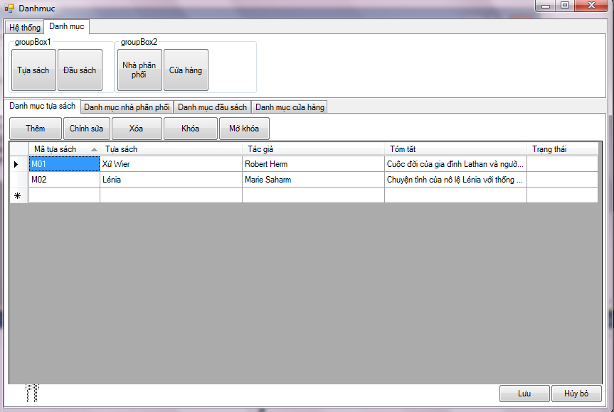

|  |  |  |  |
| --- | --- | --- | --- |
| Use Case ID: | UC21-1 | | |
| Use Case Name: | Thêm thông tin cho danh mục tựa sách | | |
| Created By: | Đoàn Thành Nghiêm | Last Updated By: | Đoàn Thành Nghiêm |
| Date Created: | 5/20/2011 | Date Lasted Updated: | 5/20/2011 |
|  | | | |
| Actors: | Quản lý danh mục | | |
| Description: | Người dùng có thể thêm thông tin cho danh mục tựa sách khi có một nhà sách nhập về một đầu sách mới | | |
| Preconditions: | Thông tin danh mục tựa sách được thêm chưa tồn tại trong hệ thống | | |
| Postconditions: | Thông tin danh mục tựa sách được thêm vào danh mục và được lưu vào hệ thống | | |
| Normal Flow: | 1. Từ giao diện chính của danh mục nhà tựa sách người dùng chọn chức năng thêm thông tin cho danh mục tựa sách.  2. Hệ thống sẽ đưa ra bản thông tin cần điền về danh mục tựa sách chuẩn bị thêm và yêu cầu người dùng điền thông tin vào đó.  3. Người dùng điền thông tin vào bảng thông tin.  4. Người dùng nhấn nút lưu.  5. Hệ thống sẽ kiểm tra tên của tựa sách mới có bị trùng với các tựa sách tồn tại trên hệ thống không.Nếu không có lỗi xảy ra hệ thống sẽ lưu thông tin của danh mục mới tạo vào cơ sở dữ liệu của hệ thống.  6. Hệ thống sẽ báo với người dùng là đã lưu dữ liệu thành công. | | |
| Alternative Flows: | 1.Từ giao diện chính của danh mục tựa sách người dùng chọn chức năng thêm thông tin cho danh mục tựa sách  2.Hệ thống sẽ đưa ra bản thông tin cần điền về danh mục sách chuẩn bị thêm và yêu cầu người dùng điền thông tin vào đó  3.Người dùng điền thông tin vào bảng thông tin  4. Người dùng nhấn nút hủy bỏ  5. Hệ thống sẽ xóa quá trình làm và đưa người dùng trở lại giao diện chính của danh mục sách. | | |
| Exceptions: |  | | |
| Includes: |  | | |
| Priority: |  | | |
| Frequency of Use: |  | | |
| Business Rules: |  | | |
| Special Requirements: |  | | |
| Assumptions: |  | | |
| Notes and Issues: |  | | |

|  |  |  |  |
| --- | --- | --- | --- |
| Use Case ID: | UC21-2 | | |
| Use Case Name: | Chỉnh sửa thông tin danh mục tựa sách | | |
| Created By: | Đoàn Thành Nghiêm | Last Updated By: | Đoàn Thành Nghiêm |
| Date Created: | 5/20/2011 | Date Lasted Updated: | 5/20/2011 |
|  | | | |
| Actors: | Quản lý danh mục | | |
| Description: | Người dùng có thể chỉnh sửa thông tin danh mục tựa sách khi có thông tin mới về danh mục sách đó. | | |
| Preconditions: | Thông tin danh mục tựa sách chỉnh sửa không bị trùng trên hệ thống. | | |
| Postconditions: | Thông tin danh mục tựa sách được chỉnh sửa và lưu lại trên hệ thống | | |
| Normal Flow: | 1. Từ giao diện chính của danh mục sách, người dùng tìm đến vị trí của danh mục tựa sách cần chỉnh sửa thông tin và chọn danh mục tựa sách cần sửa thông tin. 2. Người dùng chọn chức năng chỉnh sửa thông tin. 3. Hệ thống đưa con trỏ văn bản tới vị trí của danh mục sách đó. 4. Người dùng có thể thay đổi thông tin của danh mục tựa sách đó. 5. Người dùng nhấn nút lưu. 6. Hệ thống đưa ra bản yêu cầu người dùng điền lý do chỉnh sửa thông tin danh mục. 7. Người dùng điền lý do chỉnh sửa thông tin danh mục tựa sách đó 8. Người dùng nhấn hoàn tất để kết thúc quá trình chỉnh sửa thông tin danh mục sách. 9. Hệ thống sẽ kiểm tra tên danh mục người dùng sửa đổi có bị trùng lập với danh mục nào trong hệ thông hay không. 10. Nếu không có lỗi xảy ra hệ thống sẽ lưu thông tin danh mục tựa sách mới chỉnh sửa vào cơ sở dữ liệu của hệ thống. 11. Hệ thống sẽ báo với người dùng là đã lưu dữ liệu thành công. | | |
| Alternative Flows: | 1. Từ giao diện chính của danh mục tựa sách, người dùng tìm đến vị trí của danh mục tựa sách cần chỉnh sửa thông tin và chọn danh mục tựa sách cần sửa thông tin. 2. Người dùng chọn chức năng chỉnh sửa thông tin. 3. Hệ thống đưa con trỏ văn bản tới vị trí của danh mục sách đó. 4. Người dùng có thể thay đổi thông tin của danh mục tựa sách đó. 5. Người dùng nhấn hủy bỏ 6. Hệ thống sẽ xóa hết quá trình làm của người dùng và đưa người dùng trở lại giao diện của danh mục tựa sách. | | |
| Exceptions: |  | | |
| Includes: |  | | |
| Priority: |  | | |
| Frequency of Use: |  | | |
| Business Rules: |  | | |
| Special Requirements: |  | | |
| Assumptions: |  | | |
| Notes and Issues: |  | | |

|  |  |  |  |
| --- | --- | --- | --- |
| Use Case ID: | UC21-3 | | |
| Use Case Name: | Xóa danh mục tựa sách | | |
| Created By: | Đoàn Thành Nghiêm | Last Updated By: | Đoàn Thành Nghiêm |
| Date Created: | 5/20/2011 | Date Lasted Updated: | 5/20/2011 |
|  | | | |
| Actors: | Quản lý danh mục | | |
| Description: | Người dùng có thể xóa danh mục tựa sách mà người dùng không còn sử dụng đến danh mục đó nữa | | |
| Preconditions: | Danh sách các danh mục tựa sách cần xóa | | |
| Postconditions: | Danh mục bị xóa sẽ không tồn tại trên cơ sở dữ liệu. | | |
| Normal Flow: | 1. Người dùng đến vị trí của danh mục tựa sách cần xóa, chon tựa sách cần xóa. 2. Người dùng nhấn vào chức năng xóa danh mục tựa sách. 3. Hệ thống đưa ra bảng yêu cầu người dùng ghi lý do xóa tựa sách đó. 4. Người dùng điền lý do xóa danh mục. 5. Người dùng chọn đồng ý. 6. Hệ thống sẽ xóa danh mục tựa sách đó ra khỏi cơ sở dữ liệu. 7. Hệ thống báo với người dùng việc xóa thành công. | | |
| Alternative Flows: | 1. Người dùng đến vị trí của danh mục tựa sách cần xóa, chon danh mục cần xóa. 2. Người dùng nhấn vào chức năng xóa danh mục tựa sách. 3. Hệ thống đưa ra bảng yêu cầu người dùng ghi lý do xóa tựa sách đó. 4. Người dùng chọn hủy bỏ. 5. Hệ thống sẽ xóa hết quá trình làm của người dùng và quay trở lại giao diện của danh mục tựa sách. | | |
| Exceptions: |  | | |
| Includes: |  | | |
| Priority: |  | | |
| Frequency of Use: |  | | |
| Business Rules: |  | | |
| Special Requirements: |  | | |
| Assumptions: |  | | |
| Notes and Issues: |  | | |

|  |  |  |  |
| --- | --- | --- | --- |
| Use Case ID: | UC21-4 | | |
| Use Case Name: | Khóa danh mục tựa sách | | |
| Created By: | Đoàn Thành Nghiêm | Last Updated By: | Đoàn Thành Nghiêm |
| Date Created: | 5/20/2011 | Date Lasted Updated: | 5/20/2011 |
|  | | | |
| Actors: | Quản lý danh mục | | |
| Description: | Người dùng có thể khóa danh mục tựa sách đó lại và không cho phép có sự truy cập vào danh mục tựa sách đó. | | |
| Preconditions: | Danh mục tựa sách cần khóa vẫn chưa bị khóa trong thời gian đó. | | |
| Postconditions: | Không thể truy vấn thông tin từ danh mục tựa sách bị khóa | | |
| Normal Flow: | 1. Người dùng đến vị trí của danh mục tựa sách cần khóa, chọn tựa sách cần khóa. 2. Người dùng nhấn vào chức năng khóa danh mục tựa sách. 3. Hệ thống đưa ra bản yêu cầu người dùng điền lý do khóa tựa sách đó. 4. Người dùng điền lý do và nhấn đông ý. 5. Hệ thống sẽ khóa danh mục tựa sách đó và lưu vào cơ sở dữ liệu. 6. Hệ thống báo với người dùng việc khóa thành công danh mục | | |
| Alternative Flows: | 1. Người dùng đến vị trí của danh mục tựa sách cần khóa, chon tựa sách cần khóa. 2. Người dùng nhấn vào chức năng khóa danh mục tựa sách. 3. Hệ thống đưa ra bảng yêu cầu người dùng điền lý dó khóa tựa sách đó. 4. Người dùng chọn hủy bỏ. 5. Hệ thống sẽ xóa hết quá trình làm của người dùng và quay trở lại vị trí của danh mục sách tựa sách. | | |
| Exceptions: | Hệ thống sẽ báo lỗi nếu danh mục tựa sách đang cần khóa đang trong tình trạng khóa | | |
| Includes: |  | | |
| Priority: |  | | |
| Frequency of Use: |  | | |
| Business Rules: |  | | |
| Special Requirements: |  | | |
| Assumptions: |  | | |
| Notes and Issues: |  | | |

|  |  |  |  |
| --- | --- | --- | --- |
| Use Case ID: | UC21-5 | | |
| Use Case Name: | Mở khóa danh mục tựa sách | | |
| Created By: | Đoàn Thành Nghiêm | Last Updated By: | Đoàn Thành Nghiêm |
| Date Created: | 5/20/2011 | Date Lasted Updated: | 5/20/2011 |
|  | | | |
| Actors: | Quản lý danh mục | | |
| Description: | Người dùng có thể mở khóa các danh mục tựa sách đang bị khóa trong hệ thống | | |
| Preconditions: | Danh mục tựa sách cần mở khóa vẫn đang bị khóa trong thời gian đó. | | |
| Postconditions: | Người dùng có thể truy vấn thông tin từ danh mục tựa sách vừa được mở khóa | | |
| Normal Flow: | 1. Người dùng đến vị trí của danh mục tựa sách cần mở khóa, chon danh mục tựa sách cần mở khóa. 2. Người dùng nhấn vào chức năng mở khóa danh mục sách. 3. Hệ thống đưa ra bảng xác nhận xem “người dùng có muốn mở tựa sách này không?” 4. Người dùng chọn đồng ý mở khóa. 5. Hệ thống sẽ mở khóa danh mục tựa sách đó và lưu vào cơ sở dữ liệu. 6. Hệ thống báo với người dùng việc mở khóa thành công danh mục | | |
| Alternative Flows: | 1. Người dùng đến vị trí của danh mục tựa sách cần mở khóa, chon danh mục tựa sách cần mở khóa. 2. Người dùng nhấn vào chức năng mở khóa danh mục tựa sách. 3. Hệ thống đưa ra bảng xác nhận xem “người dùng có muốn mở tựa sách này không?” 4. Người dùng chọn hủy bỏ. 5. Hệ thống sẽ xóa hết quá trình làm của người dùng và quay trở lại giao diện danh mục tựa sách. | | |
| Exceptions: | Hệ thống sẽ báo lỗi nếu danh mục tựa sách cần mở khóa đang trong tình trạng không bị khóa | | |
| Includes: |  | | |
| Priority: |  | | |
| Frequency of Use: |  | | |
| Business Rules: |  | | |
| Special Requirements: |  | | |
| Assumptions: |  | | |
| Notes and Issues: |  | | |

|  |  |  |  |
| --- | --- | --- | --- |
| Use Case ID: | UC21-6 | | |
| Use Case Name: | Xem danh mục sách tựa sách | | |
| Created By: | Đoàn Thành Nghiêm | Last Updated By: | Đoàn Thành Nghiêm |
| Date Created: | 5/20/2011 | Date Lasted Updated: | 5/20/2011 |
|  | | | |
| Actors: | Quản lý danh mục | | |
| Description: | Người dùng có thể xem thông tin từ danh mục tựa sách | | |
| Preconditions: | Danh mụctựa sách cần xem phải tồn tại trên hệ thống | | |
| Postconditions: | Xem được thông tin từ danh mục tựa sách. | | |
| Normal Flow: | 1. Từ giao diện chỉnh của màn hình, người dùng vào giao diện của quản lý danh mục và chọn danh mục tựa sách.  2. Hệ sẽ đưa ra những tựa sách trong danh mục mà hệ thống có ra.  3. Người dùng xác định tựa sách cần xem và nhấn vào nhà tựa sách đó. | | |
| Alternative Flows: | 1. Từ giao diện chỉnh của màn hình, người dùng vào giao diện của quản lý danh mục và chọn danh mục tựa sách.  2. Hệ sẽ đưa ra những tựa sách trong danh mục mà hệ thống có ra.  3. Người dùng xác định tựa sách cần xem và nhấn vào nhà tựa sách đó.  4.Người dùng nhấn kêt thúc để quay lai giao diện chính của hệ thống | | |
| Exceptions: |  | | |
| Includes: |  | | |
| Priority: |  | | |
| Frequency of Use: |  | | |
| Business Rules: |  | | |
| Special Requirements: |  | | |
| Assumptions: |  | | |
| Notes and Issues: |  | | |

## Quản lí danh mục nhà phân phối



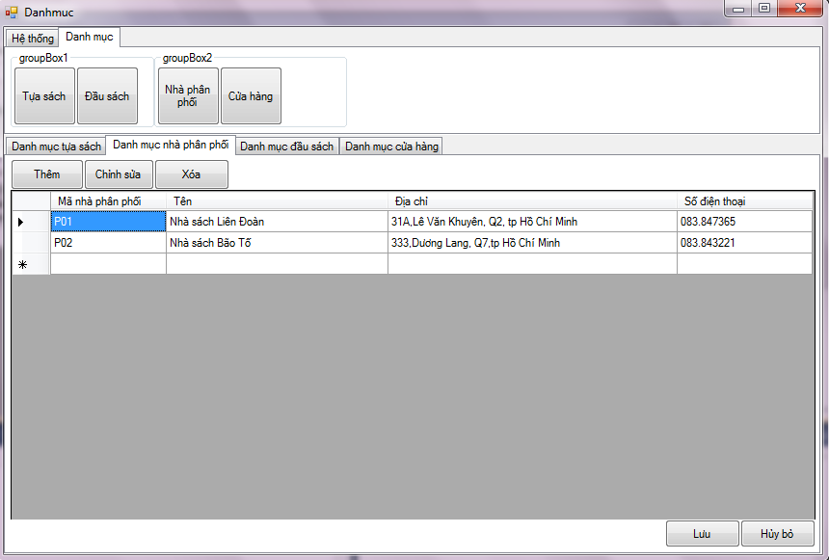

|  |  |  |  |
| --- | --- | --- | --- |
| Use Case ID: | UC22-1 | | |
| Use Case Name: | Thêm thông tin cho danh mục nhà phân phối | | |
| Created By: | Đoàn Thành Nghiêm | Last Updated By: | Đoàn Thành Nghiêm |
| Date Created: | 5/20/2011 | Date Lasted Updated: | 5/20/2011 |
|  | | | |
| Actors: | Quản lý danh mục | | |
| Description: | Người dùng có thể thêm thông tin khi có một nhà phân phối mới phát hành sách | | |
| Preconditions: | Thông tin về nhà phân phối sách được thêm chưa tồn tại trong hệ thống | | |
| Postconditions: | Thông tin về nhà nhà phân phối sách được thêm vào danh mục và được lưu vào hệ thống | | |
| Normal Flow: | 1. Từ giao diện chính của danh mục nhà phân phối người dùng chọn chức năng thêm thông tin cho danh mục nhà phân phối.  2. Hệ thống sẽ đưa ra bản thông tin cần điền về danh mục nhà phân phối chuẩn bị thêm và yêu cầu người dùng điền thông tin vào đó.  3. Người dùng điền thông tin vào bảng thông tin.  4. Người dùng nhấn “Lưu”  5. Hệ thống sẽ kiểm tra tên của tựa sách mới có bị trùng với các tựa sách tồn tại trên hệ thống không.Nếu không có lỗi xảy ra hệ thống sẽ lưu thông tin của danh mục mới tạo vào cơ sở dữ liệu của hệ thống.  6. Hệ thống sẽ báo với người dùng là đã lưu dữ liệu thành công. | | |
| Alternative Flows: | 1. Từ giao diện chính của danh mục nhà phân phối người dùng chọn chức năng thêm thông tin cho danh mục nhà phân phối.  2. Hệ thống sẽ đưa ra bản thông tin cần điền về danh mục nhà phân phối chuẩn bị thêm và yêu cầu người dùng điền thông tin vào đó.  3. Người dùng điền thông tin vào bảng thông tin.  4. Người dùng nhấn nút hủy bỏ.  5. Hệ thống sẽ xóa quá trình làm và đưa người dùng trở về danh mục nhà phân phối. | | |
| Exceptions: | Nếu hệ thống kiểm tra thấy dữ liệu điền vào bị trùng với dữ liệu đã có trong hệ thống thì sẽ thông báo và yêu cầu người dùng nhập lại. | | |
| Includes: |  | | |
| Priority: |  | | |
| Frequency of Use: |  | | |
| Business Rules: |  | | |
| Special Requirements: |  | | |
| Assumptions: |  | | |
| Notes and Issues: |  | | |

|  |  |  |  |
| --- | --- | --- | --- |
| Use Case ID: | UC22-2 | | |
| Use Case Name: | Chỉnh sửa thông tin danh mục nhà phân phối sách | | |
| Created By: | Đoàn Thành Nghiêm | Last Updated By: | Đoàn Thành Nghiêm |
| Date Created: | 5/20/2011 | Date Lasted Updated: | 5/20/2011 |
|  | | | |
| Actors: | Quản lý danh mục | | |
| Description: | Người dùng có thể chỉnh sửa thông tin danh mục nhà phân phối sách khi có thông tin mới về danh mục sách đó. | | |
| Preconditions: | Thông tin danh mục nhà phân phối sách chỉnh sửa không bị trùng trên hệ thống. | | |
| Postconditions: | Thông tin danh mục sách được chỉnh sửa và lưu lại trên hệ thống | | |
| Normal Flow: | 1. Từ giao diện chính của danh mục nhà phân phối sách, người dùng tìm đến vị trí của danh mục sách cần chỉnh sửa thông tin và chọn danh mục nhà phân phối sách cần sửa thông tin. 2. Người dùng chọn chức năng chỉnh sửa thông tin. 3. Hệ thống đưa con văn bản vào danh mục đó. 4. Người dùng có thể thay đổi thông tin của danh mục nhà phân phối sách đó. 5. Người dùng nhấn lưu. 6. Hệ thống đưa ra bản yêu cầu người dùng điền chỉnh lý do sửa thông tin danh mục đó. 7. Người dùng điền lý do chỉnh sửa thông tin danh mục nhà phân phối sách đó và nhấn hoàn thành. 8. Hệ thống sẽ kiểm tra tên nhà phân phối mà người dùng thay đổi có bị trùng lập trên cơ sở dữ liệu của hệ thống chưa 9. Nếu không có lỗi xảy ra hệ thống sẽ lưu thông tin danh mục nhà phân phối sách mới chỉnh sửa vào cơ sở dữ liệu của hệ thống. 10. Hệ thống sẽ báo với người dùng là đã lưu dữ liệu thành công. | | |
| Alternative Flows: | 1. Từ giao diện chính của danh mục nhà phân phối sách, người dùng tìm đến vị trí của danh mục nhà phân phối sách cần chỉnh sửa thông tin và chọn danh mục nhà phân phối sách cần sửa thông tin. 2. Người dùng chọn chức năng chỉnh sửa thông tin. 3. Hệ thống đưa con trỏ văn bản vào danh mục đó. 4. Người dùng có thể thay đổi thông tin của danh mục nhà phân phối sách đó. 5. Người dùng nhấn nút hủy bỏ. 6. Hệ thống sẽ xóa hết quá trình làm của người dùng và đưa người dùng trở lại vị trí của danh mục nhà phân phối sách. | | |
| Exceptions: | Nếu hệ thống kiểm tra thấy dữ liệu mới chỉnh sửa bị trùng với dữ liệu đã có trong hệ thống thì sẽ thông báo và yêu cầu người dùng nhập lại. | | |
| Includes: |  | | |
| Priority: |  | | |
| Frequency of Use: |  | | |
| Business Rules: |  | | |
| Special Requirements: |  | | |
| Assumptions: |  | | |
| Notes and Issues: |  | | |

|  |  |  |  |
| --- | --- | --- | --- |
| Use Case ID: | UC22-3 | | |
| Use Case Name: | Xóa danh mục nhà phân phối sách | | |
| Created By: | Đoàn Thành Nghiêm | Last Updated By: | Đoàn Thành Nghiêm |
| Date Created: | 5/20/2011 | Date Lasted Updated: | 5/20/2011 |
|  | | | |
| Actors: | Quản lý danh mục | | |
| Description: | Người dùng có thể xóa danh mục nhà phân phối sách mà người dùng không còn sử dụng đến danh mục đó nữa | | |
| Preconditions: | Danh sách các danh mục cần xóa | | |
| Postconditions: | Danh mục bị xóa sẽ không tồn tại trên cơ sở dữ liệu. | | |
| Normal Flow: | 1. Người dùng đến vị trí của danh mục nhà phân phối sách cần xóa, chon danh mục nhà phân phối sách cần xóa. 2. Người dùng nhấn vào chức năng xóa danh mục nhà phân phối sách. 3. Hệ thống đưa ra bảng yêu cầu người dùng điền lý do xóa danh mục nhà phân phối sách đó. 4. Người dùng điền lý do xóa danh mục. 5. Người dùng chọn đồng ý. 6. Hệ thống sẽ xóa danh mục đó ra khỏi cơ sở dữ liệu. 7. Hệ thống báo với người dùng việc xóa thành công. | | |
| Alternative Flows: | 1. Người dùng đến vị trí của danh mục nhà phân phối sách cần xóa, chon danh mục nhà phân phối sách cần xóa. 2. Người dùng nhấn vào chức năng xóa danh mục nhà phân phối sách. 3. Hệ thống đưa ra bảng yêu cầu người dùng điền lý do xóa danh mục nhà phân phối sách đó. 4. Người dùng điền lý do xóa danh mục. 5. Người dùng chọn hủy bỏ. 6. Hệ thống sẽ xóa hết quá trình làm của người dùng và quay trở lại giao diện của danh mục nhà phân phối sách. | | |
| Exceptions: | Hệ thống sẽ thông báo lỗi nếu danh mục sách đó vẫn còn đang được sử dụng. | | |
| Includes: |  | | |
| Priority: |  | | |
| Frequency of Use: |  | | |
| Business Rules: |  | | |
| Special Requirements: |  | | |
| Assumptions: |  | | |
| Notes and Issues: |  | | |

## Quản lí danh mục cửa hàng



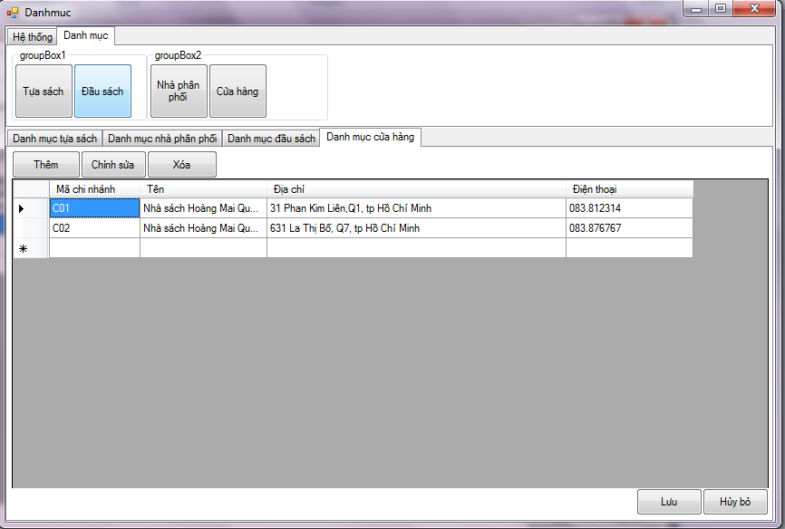

|  |  |  |  |
| --- | --- | --- | --- |
| Use Case ID: | UC23-1 | | |
| Use Case Name: | Thêm thông tin cho danh mục cửa hàng | | |
| Created By: | Đoàn Thành Nghiêm | Last Updated By: | Đoàn Thành Nghiêm |
| Date Created: | 5/20/2011 | Date Lasted Updated: | 5/20/2011 |
|  | | | |
| Actors: | Quản lý danh mục | | |
| Description: | Người dùng có thể thêm thông tin khi có một đại lý mới của nhà sách. | | |
| Preconditions: | Thông tin về danh mục cửa hàng được thêm chưa tồn tại trong hệ thống | | |
| Postconditions: | Thông tin về danh mục cửa hàng được thêm vào và được lưu vào hệ thống | | |
| Normal Flow: | 1. Từ giao diện chính của danh mục đầu sách người dùng chọn chức năng thêm thông tin cho danh mục cửa hàng.  2.Hệ thống sẽ đưa ra bản thông tin cần điền về danh mục cửa hàng chuẩn bị thêm và yêu cầu người dùng điền thông tin vào đó  3.Người dùng điền thông tin vào bảng thông tin  4. Người dùng nhấn “Lưu”  5. Hệ thống sẽ kiểm tra tên của cửa hàng mới có bị trùng với các cửa hàng tồn tại trên hệ thống không.Nếu không có lỗi xảy ra hệ thống sẽ lưu thông tin của danh mục mới tạo vào cơ sở dữ liệu của hệ thống.  6. Hệ thống sẽ báo với người dùng là đã lưu dữ liệu thành công. | | |
| Alternative Flows: | 1. Từ giao diện chính của danh mục đầu sách người dùng chọn chức năng thêm thông tin cho danh mục cửa hàng.  2.Hệ thống sẽ đưa ra bản thông tin cần điền về danh mục cửa hàng chuẩn bị thêm và yêu cầu người dùng điền thông tin vào đó  3.Người dùng điền thông tin vào bảng thông tin.  4. Người dùng nhấn hủy bỏ.  5. Hệ thống sẽ xóa quá trình làm của người dùng và đưa người dùng trở lại giao diện danh mục cửa hàng | | |
| Exceptions: | Nếu hệ thống kiểm tra thấy dữ liệu điền vào bị trùng với dữ liệu đã có trong hệ thống thì sẽ thông báo và yêu cầu người dùng nhập lại. | | |
| Includes: |  | | |
| Priority: |  | | |
| Frequency of Use: |  | | |
| Business Rules: |  | | |
| Special Requirements: |  | | |
| Assumptions: |  | | |
| Notes and Issues: |  | | |

|  |  |  |  |
| --- | --- | --- | --- |
| Use Case ID: | UC23-2 | | |
| Use Case Name: | Chỉnh sửa thông tin danh mục cửa hàng | | |
| Created By: | Đoàn Thành Nghiêm | Last Updated By: | Đoàn Thành Nghiêm |
| Date Created: | 5/20/2011 | Date Lasted Updated: | 5/20/2011 |
|  | | | |
| Actors: | Quản lý danh mục | | |
| Description: | Người dùng có thể chỉnh sửa thông tin danh mục cửa hàng khi có thông tin mới về danh mục sách đó. | | |
| Preconditions: | Thông tin danh mục cửa hàng chỉnh sửa không bị trùng trên hệ thống. | | |
| Postconditions: | Thông tin danh mục cửa hàng được chỉnh sửa và lưu lại trên hệ thống | | |
| Normal Flow: | 1. Từ giao diện chính của danh mục cửa hàng, người dùng tìm đến vị trí của cửa hàng cần chỉnh sửa thông tin và chọn cửa hàng cần sửa thông tin. 2. Người dùng chọn chức năng chỉnh sửa thông tin. 3. Hệ thống đưa con trỏ văn bản vào cửa hàng cần sửa. 4. Người dùng có thể thay đổi thông tin của cửa hàng đó. 5. Người dùng nhấn lưu. 6. Hệ đưa ra bản yêu cầu người dùng điền lý do chỉnh sửa về danh mục cửa hàng đó. 7. Người dùng điền lý do chỉnh sửa thông tin danh mục cửa hàng đó 8. Người dùng nhấn hoàn tất. 9. Hệ thống sẽ kiểm tra các thông tin mà người dùng thay đổi xem tên cửa hàng chỉnh sửa có bị trùng lập với tên cửa hàng khác có trên cơ sở dữ liệu của hệ thống không. 10. Nếu không có lỗi xảy ra hệ thống sẽ lưu thông tin danh mục cửa hàng mới chỉnh sửa vào cơ sở dữ liệu của hệ thống. 11. Hệ thống sẽ báo với người dùng là đã lưu dữ liệu thành công. | | |
| Alternative Flows: | 1. Từ giao diện chính của danh mục cửa hàng, người dùng tìm đến vị trí của danh mục cửa hàng cần chỉnh sửa thông tin và chọn cửa hàng cần sửa thông tin. 2. Người dùng chọn chức năng chỉnh sửa thông tin cửa hàng. 3. Hệ thống đưa con trỏ văn bản vào cửa hàng cần sửa. 4. Người dùng có thể thay đổi thông tin của danh mục cửa hàng đó. 5. Người dùng nhấn nút hủy bỏ. 6. Hệ thống sẽ xóa hết quá trình làm của người dùng và đưa người dùng trở lại giao diện của danh mục cửa hàng. | | |
| Exceptions: | Nếu hệ thống kiểm tra thấy dữ liệu mới chỉnh sửa bị trùng với dữ liệu đã có trong hệ thống thì sẽ thông báo và yêu cầu người dùng nhập lại. | | |
| Includes: |  | | |
| Priority: |  | | |
| Frequency of Use: |  | | |
| Business Rules: |  | | |
| Special Requirements: |  | | |
| Assumptions: |  | | |
| Notes and Issues: |  | | |

|  |  |  |  |
| --- | --- | --- | --- |
| Use Case ID: | UC23-3 | | |
| Use Case Name: | Xóa danh mục cửa hàng | | |
| Created By: | Đoàn Thành Nghiêm | Last Updated By: | Đoàn Thành Nghiêm |
| Date Created: | 5/20/2011 | Date Lasted Updated: | 5/20/2011 |
|  | | | |
| Actors: | Quản lý danh mục | | |
| Description: | Người dùng có thể xóa danh mục cửa hàng mà người dùng không còn sử dụng đến danh mục đó nữa | | |
| Preconditions: | Danh sách các danh mục cửa hàng cần xóa | | |
| Postconditions: | Danh mục bị xóa sẽ không tồn tại trên cơ sở dữ liệu. | | |
| Normal Flow: | 1. Người dùng đến vị trí của danh mục cửa hàng cần xóa, chon cửa hàng cần xóa. 2. Người dùng nhấn vào chức năng xóa danh mục cửa hàng. 3. Hệ thống đưa ra bảng yêu cầu người điền lý do xóa cửa hàng đó. 4. Người dùng điền lý do xóa danh mục. 5. Người dùng chọn đồng ý. 6. Hệ thống sẽ xóa danh mục cửa hàng đó ra khỏi cơ sở dữ liệu. 7. Hệ thống báo với người dùng việc xóa thành công. | | |
| Alternative Flows: | 1. Người dùng đến vị trí của danh mục cửa hàng cần xóa, chon danh mục cửa hàng cần xóa. 2. Người dùng nhấn vào chức năng xóa danh mục cửa hàng. 3. Hệ thống đưa ra bảng yêu cầu người dùng điền lý do xóa cửa hàng đó 4. Người dùng chọn hủy bỏ. 5. Hệ thống sẽ xóa hết quá trình làm của người dùng và quay trở lại giao diện của danh mục cửa hàng. | | |
| Exceptions: | Hệ thống sẽ thông báo lỗi nếu danh mục cửa hàng đó vẫn còn đang được sử dụng. | | |
| Includes: |  | | |
| Priority: |  | | |
| Frequency of Use: |  | | |
| Business Rules: |  | | |
| Special Requirements: |  | | |
| Assumptions: |  | | |
| Notes and Issues: |  | | |

## Khởi tạo thông tin phiếu nhập



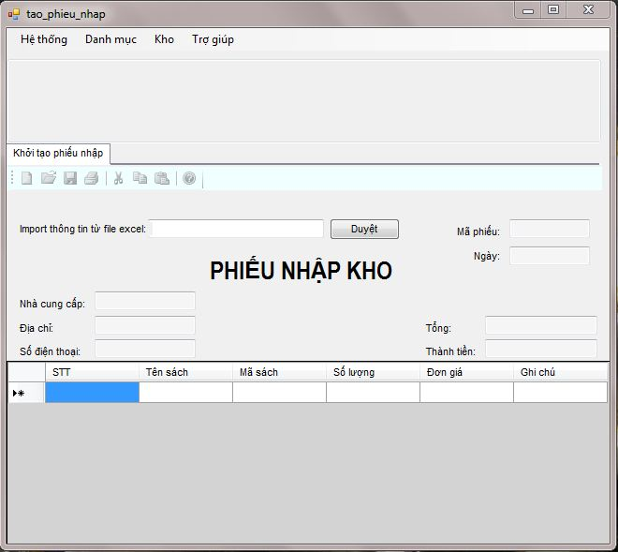

|  |  |  |  |
| --- | --- | --- | --- |
| Use Case ID: | UC30 | | |
| Use Case Name: | Khởi tạo thông tin phiếu nhập | | |
| Created By: | Minh Trí | Last Updated By: | Minh Trí |
| Date Created: | 11/5/2011 | Date Last Updated: | 9/6/2011 |
|  | | | |
| Actors: | Thủ kho | | |
| Description: | Khởi tạo thông tin phiếu nhập kho mỗi khi nhập sách | | |
| Preconditions: | Danh sách các mặt hàng đã nhập và thông tin từ nhà cung cấp | | |
| Postconditions: | Thông tin được khởi tạo và lưu vào hệ thống | | |
| Normal Flow: | 1. Người dùng nhập các thông tin (tên sách, mã sách, số lượng, đơn giá, nhà cung cấp, địa chỉ, số điện thoại) vào mẫu phiếu nhập 2. Người dùng nhấn nút “save” để khởi tạo thông tin 3. Hệ thống yêu cầu người dùng xác nhận thông tin được khởi tạo: “bạn có muốn lưu lại thông tin khởi tạo ?” 4. Người dùng nhấn nút “ok” để xác nhận 5. Hệ thống kiểm tra tính hợp lệ của thông tin khởi tạo và lưu thông tin vừa được khởi tạo | | |
| Alternative Flows: | Alternative flow 1:   1. Người dùng chọn đường dẫn đến file excel lưu thông tin từ nhà cung cấp 2. Hệ thống tiến hành kiểm tra và điền dữ liệu từ file excel vào phiếu nhập kho 3. Người dùng điền các thông tin còn thiếu vào phiếu nhập kho 4. Người dùng nhấn nút “save” để khởi tạo thông tin 5. Hệ thống xuất ra thông báo yêu cầu người dùng xác nhận thông tin được khởi tạo: “bạn có muốn lưu thông tin phiếu nhập?” 6. Người dùng nhấn nút “ok” để xác nhận 7. Hệ thống kiểm tra tính hợp lệ của thông tin khởi tạo và lưu thông tin vừa được khởi | | |
| Exceptions: | Exception 1: Nếu thông tin tìm kiếm không tồn tại, hệ thống xuất ra thông báo: “không tìm thấy thông tin”  Exception 2: Nếu đường dẫn hoặc file excel không hợp lệ, hệ thống xuất ra thông báo: ”file excel không hợp lệ”. | | |
| Includes: |  | | |
| Priority: |  | | |
| Frequency of Use: |  | | |
| Business Rules: |  | | |
| Special Requirements: |  | | |
| Assumptions: |  | | |
| Notes and Issues: |  | | |

## Khởi tạo thông tin phiếu xuất

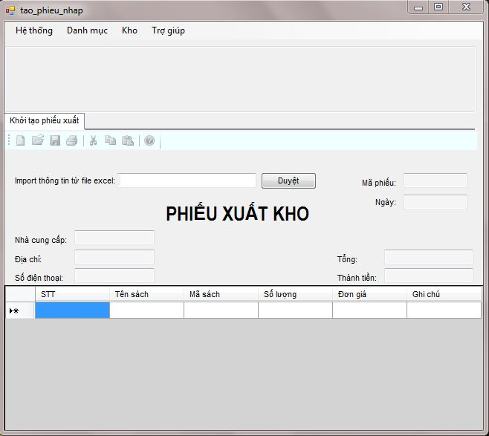

|  |  |  |  |
| --- | --- | --- | --- |
| Use Case ID: | UC31 | | |
| Use Case Name: | Khởi tạo thông tin phiếu xuất kho | | |
| Created By: | Minh Trí | Last Updated By: | Minh Trí |
| Date Created: | 11/5/2011 | Date Last Updated: | 9/6/2011 |
|  | | | |
| Actors: | Thủ kho | | |
| Description: | Khởi tạo thông tin phiếu nhập kho mỗi khi xuất kho | | |
| Preconditions: | Danh sách các mặt hàng đã nhập và thông tin từ nhà cung cấp | | |
| Postconditions: | Thông tin được khởi tạo và lưu vào hệ thống | | |
| Normal Flow: | 1. Người dùng nhập các thông tin (tên sách, mã sách, số lượng, đơn giá, nhà cung cấp, địa chỉ, số điện thoại) vào mẫu phiếu nhập 2. Người dùng nhấn nút “save” để khởi tạo thông tin 3. Hệ thống yêu cầu người dùng xác nhận thông tin được khởi tạo: “bạn có muốn lưu lại thông tin khởi tạo ?” 4. Người dùng nhấn nút “ok” để xác 5. Hệ thống kiểm tra tính hợp lệ của thông tin khởi tạo và lưu thông tin vừa được khởi tạo | | |
| Alternative Flows: | Alternative flow 1:   1. Người dùng chọn đường dẫn đến file excel lưu thông tin từ nhà cung cấp 2. Hệ thống tiến hành kiểm tra và điền dữ liệu từ file excel vào phiếu nhập kho 3. Người dùng điền các thông tin còn thiếu vào phiếu nhập kho 4. Người dùng nhấn nút “save” để khởi tạo thông tin 5. Hệ thống xuất ra thông báo yêu cầu người dùng xác nhận thông tin được khởi tạo: “bạn có muốn lưu thông tin phiếu nhập?” 6. Người dùng nhấn nút “ok” để xác nhận 7. Hệ thống kiểm tra tính hợp lệ của thông tin khởi tạo và lưu thông tin vừa được khởi tạo | | |
| Exceptions: | Exception 1: Nếu thông tin tìm kiếm không tồn tại, hệ thống xuất ra thông báo: “không tìm thấy thông tin”  Exception 2: Nếu đường dẫn hoặc file excel không hợp lệ, hệ thống xuất ra thông báo lỗi khi import file excel. | | |
| Includes: |  | | |
| Priority: |  | | |
| Frequency of Use: |  | | |
| Business Rules: |  | | |
| Special Requirements: |  | | |
| Assumptions: |  | | |
| Notes and Issues: |  | | |

## Xem nhật kí xuất – nhập



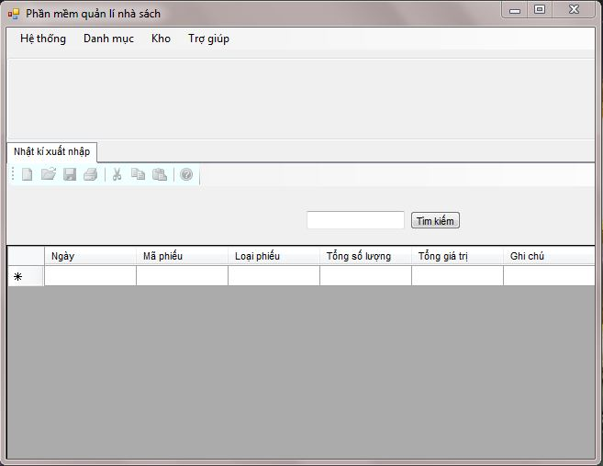

|  |  |  |  |
| --- | --- | --- | --- |
| Use Case ID: | UC32 | | |
| Use Case Name: | Xem thông nhật kí xuất nhập | | |
| Created By: | Minh Trí | Last Updated By: | Minh Trí |
| Date Created: | 11/5/2011 | Date Last Updated: | 9/6/2011 |
|  | | | |
| Actors: | Thủ kho | | |
| Description: | Giúp người dùng biết được thông tin tổng quát về tình hình xuất nhập kho trong trong một khoảng thời gian hoặc một tiêu chí xác định | | |
| Preconditions: | Thông tin đã được lưu vào hệ thống | | |
| Postconditions: | Thông tin nhật kí xuất nhập được hiển thị | | |
| Normal Flow: | 1. Khi người dùng chọn chức năng nhật kí xuất nhập, hệ thống tự động hiển thị thông tin các phiếu xuất nhập theo trình tự thời gian từ mới đến cũ nhật (giới hạn hiển thị tối đa là 30 phiếu). | | |
| Alternative Flows: | Alternative flow 1:   1. Người dùng điền thông tin cần tìm kiếm vào ô tìm kiếm 2. Người dùng nhấn nút “tìm kiếm” 3. Hệ thống tiến hành kiểm tra và hiển thị thông tin tương ứng   Alternative flow 2:   1. Người dùng nhấn chọn chức năng in thông tin nhật kí xuất nhập 2. Hệ thống xuất ra thông báo yêu cầu người dùng xác nhận thao tác in: “bạn có muốn nhậ kí xuất nhập này ?” 3. Người dùng nhấn nút “ok” để xác nhận 4. Hệ thống tiến hành kết nối đến máy in để in ra thông tin nhật kí xuất nhập | | |
| Exceptions: | Exception 1: Nếu thông tin tìm kiếm không tồn tại, hệ thống xuất ra thông báo: “không tìm thấy thông tin” | | |
| Includes: |  | | |
| Priority: |  | | |
| Frequency of Use: |  | | |
| Business Rules: |  | | |
| Special Requirements: |  | | |
| Assumptions: |  | | |
| Notes and Issues: |  | | |

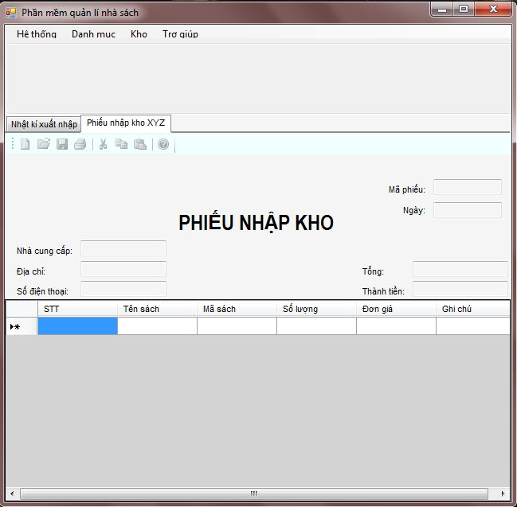

|  |  |  |  |
| --- | --- | --- | --- |
| Use Case ID: | UC34 | | |
| Use Case Name: | Xem thông tin chi tiết phếu nhập kho | | |
| Created By: | Minh Trí | Last Updated By: | Minh Trí |
| Date Created: | 11/5/2011 | Date Last Updated: | 9/6/2011 |
|  | | | |
| Actors: | Thủ kho | | |
| Description: | Giúp người dùng biết được thông tin chi tiết của phiếu nhập kho xác định | | |
| Preconditions: | Phiếu nhập đã tồn tại trong hệ thống | | |
| Postconditions: | Thông tin chi tiết phiếu nhập kho được hiển thị | | |
| Normal Flow: | 1. Người dùng nhấp đôi vào phiếu nhập cần xem. 2. Hệ thống hiển thị thông tin chi tiết của phiếu nhập kho cần xem | | |
| Alternative Flows: | Alternative flow 1:   1. Người dùng chọn chức năng chỉnh sửa trong cửa số thông tin chi tiết phiếu nhập kho 2. Người dùng nhập thông tin cần chỉnh sửa vào các mục tương ứng và nhấn nút “save. 3. Hệ thống hiển thị thông báo yêu cầu người dùng xác nhận thao tác chỉnh sửa: “bạn có muốn lưu lại thông tin chỉnh sửa không ?” 4. Người dùng ấn nút “ok” để xác nhận thông tin cần chỉnh sửa 5. Hệ thống tiến hành kiểm tra tính hợp lệ của thông tin được chỉnh sửa 6. Hệ thống lưu thông tin mới vào cơ sở dữ liệu và hiển thị thông báo quá: “trình chỉnh sửa phiếu nhập kho thành công”.   Alternative flow 2:   1. Người dùng nhấn chọn chức năng in thông tin phiếu nhập kho 2. Hệ thống xuất ra thông báo yêu cầu người dùng xác nhận thao tác in: “bạn có muốn in phiếu xuât kho này 3. Người dùng nhấn nút “ok” để xác 4. Hệ thống tiến hành kết nối đến máy in để in ra thông tin phiếu nhập kho tương ứng | | |
| Exceptions: | Exception 1: Nếu thông tin chỉnh sửa phiếu nhập kho không hợp lệ hệ thống sẽ xuất ra thông báo: “dữ liệu không hợp lệ xin vui lòng kiểm tra lại” | | |
| Includes: |  | | |
| Priority: |  | | |
| Frequency of Use: |  | | |
| Business Rules: |  | | |
| Special Requirements: |  | | |
| Assumptions: |  | | |
| Notes and Issues: |  | | |

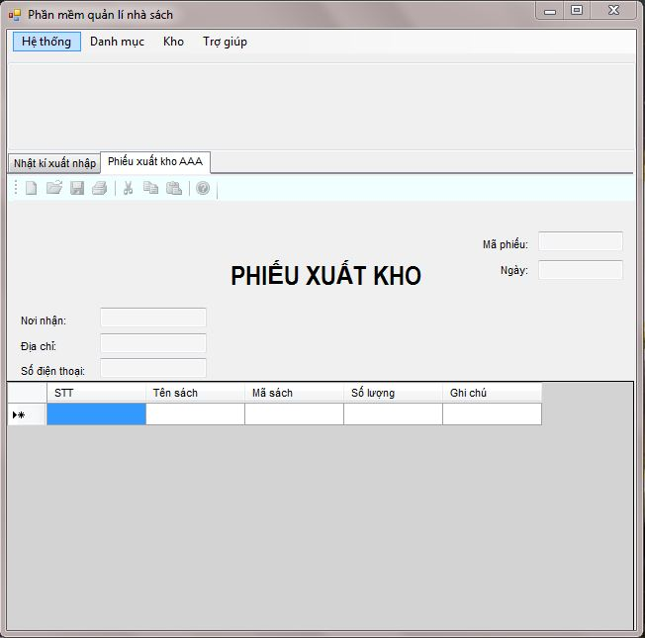

|  |  |  |  |
| --- | --- | --- | --- |
| Use Case ID: | UC33 | | |
| Use Case Name: | Xem thông tin chi tiết phiếu xuất kho | | |
| Created By: | Minh Trí | Last Updated By: | Minh Trí |
| Date Created: | 11/5/2011 | Date Last Updated: | 9/6/2011 |
|  | | | |
| Actors: | Thủ kho | | |
| Description: | Giúp người dùng biết được thông tin chi tiết của phiếu xuất kho xác định | | |
| Preconditions: | Phiếu xuất đã tồn tại trong hệ thống | | |
| Postconditions: | Thông tin chi tiết phiếu xuất kho được hiển thị | | |
| Normal Flow: | 1. Người dùng nhấp đôi vào phiếu xuất cần xem 2. Hệ thống hiển thị thông tin chi tiết của phiếu xuất kho cần xem | | |
| Alternative Flows: | Alternative flow 1:   1. Người dùng chọn chức năng chỉnh sửa trong cửa số thông tin chi tiết phiếu nhập kho 2. Người dùng nhập thông tin cần chỉnh sửa vào các mục tương ứng và nhấn nút “save 3. Hệ thống hiển thị thông báo yêu cầu người dùng xác nhận thao tác chỉnh sửa: “bạn có muốn lưu lại thông tin chỉnh sửa không ?” 4. Người dùng ấn nút “ok” để xác nhận thông tin cần chỉnh sửa 5. Hệ thống tiến hành kiểm tra tính hợp lệ của thông tin được chỉnh sửa 6. Hệ thống lưu thông tin mới vào cơ sở dữ liệu và hiển thị thông báo quá: “trình chỉnh sửa phiếu nhập kho thành công”.   Alternative flow 2:   1. Người dùng nhấn chọn chức năng in thông tin phiếu nhập kho 2. Hệ thống xuất ra thông báo yêu cầu người dùng xác nhận thao tác in: “bạn có muốn in phiếu xuât kho này ?” 3. Người dùng nhấn nút “ok” để xác nhận 4. Hệ thống tiến hành kết nối đến máy in để in ra thông tin phiếu nhập kho tương ứng | | |
| Exceptions: | Exception 1: Nếu thông tin chỉnh sửa phiếu xuất kho không hợp lệ hệ thống sẽ xuất ra thông báo: “dữ liệu không hợp lệ xin vui lòng kiểm tra lại” | | |
| Includes: |  | | |
| Priority: |  | | |
| Frequency of Use: |  | | |
| Business Rules: |  | | |
| Special Requirements: |  | | |
| Assumptions: |  | | |
| Notes and Issues: |  | | |

## Xem thông tin tồn kho



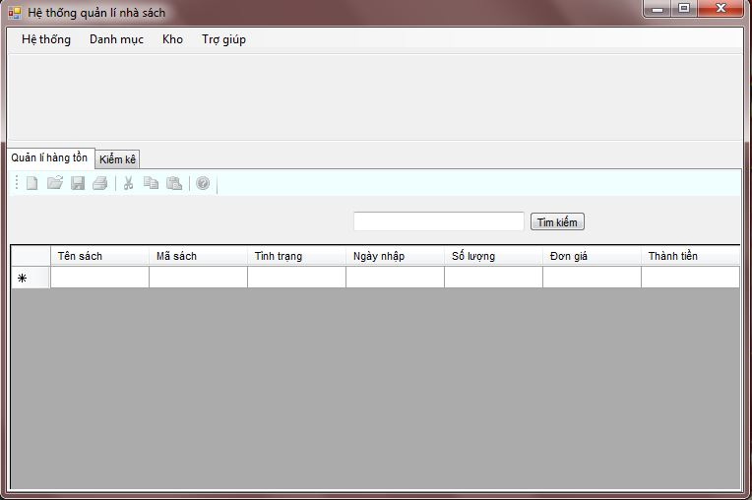

|  |  |  |  |
| --- | --- | --- | --- |
| Use Case ID: | UC35 | | |
| Use Case Name: | Xem thông tin tồn kho | | |
| Created By: | Minh Trí | Last Updated By: | Minh Trí |
| Date Created: | 11/5/2011 | Date Last Updated: | 9/6/2011 |
|  | | | |
| Actors: | Thủ kho | | |
| Description: | Giúp người dùng biết được thông tin tổng quát sách có trong kho | | |
| Preconditions: | Thông tin đã được lưu vào hệ thống | | |
| Postconditions: | Thông tin sách tồn kho được hiển thị | | |
| Normal Flow: | 1. Người dùng điền thông tin cần xem vào khung textbox 2. Người dùng nhấn nút “Xem” 3. Hệ thống hiện thị các thông tin sách tồn tương ứng (hiển thị toàn bộ thông tin hàng tồn trong trường hợp khung textbox có giá trị là rỗng) | | |
| Alternative Flows: | Alternative flow 1:   1. Người dùng nhấn chọn chức năng in thông tin hàng tồn 2. Hệ thống xuất ra thông báo yêu cầu người dùng xác nhận thao tác in: “bạn có muốn in thông tin này 3. Người dùng nhấn nút “ok” để xác nhận Hệ thống tiến hành kết nối đến máy in để in ra thông tồn kho tương ứng   Alternative flow 2:   1. Người dùng chọn chức năng kiểm kê 2. Hệ thống sẽ enable cột “thực tế” 3. Người dùng nhập số lượng sách thực tế vào cột “thực tế” 4. Người dùng nhấn nút “Lưu” để kết thúc quá trình kiểm kê 5. Hệ thống xuất ra thông báo “Bạn có muốn lưu dữ liệu vừa kiểm kê?” yêu cầu người dùng xác nhận thông tin kiểm kê 6. Người dùng nhấp chon “ok” 7. Hệ thống tiến hành cập nhật số lượng thực tế và tính toán mức chênh lệch rồi lưu thông tin vào cơ sở dữ liệu | | |
| Exceptions: | Exception 1: Nếu thông tin tìm kiếm không tồn tại, hệ thống xuất ra thông báo: “không tìm thấy thông tin”  Exception 2: Nếu dữ liệu kiểm kê không hợp lệ, hệ thống xuất ra thông báo: “Số lượng kiểm kê không hợp lệ, xin vui lòng nhập lại” | | |
| Includes: |  | | |
| Priority: |  | | |
| Frequency of Use: |  | | |
| Business Rules: |  | | |
| Special Requirements: |  | | |
| Assumptions: |  | | |
| Notes and Issues: |  | | |

## Thống kê xuất – nhập – tồn

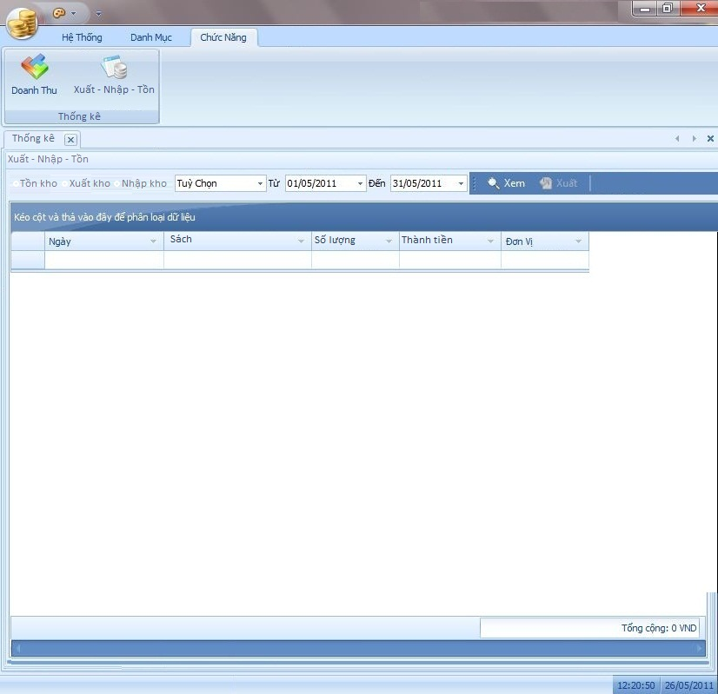

|  |  |  |  |
| --- | --- | --- | --- |
| Use Case ID: |  | | |
| Use Case Name: | Thống kê doanh thu | | |
| Created By: | Huy Nguyen | Last Updated By: | Nhut Chau |
| Date Created: | 26/05/11 | Date Lasted Updated: | 26/05/11 |
|  | | | |
| Actors: |  | | |
| Description: | Cho phép người dùng thực hiện các thao tác nghiệp vụ thống kê doanh thu theo tiêu chí: ngày, tháng, quý, khoảng thời gian. | | |
| Preconditions: | Dữ liệu của các giao dịch tồn tại trong hệ thống | | |
| Postconditions: | Dữ liệu của các giao dịch được tổng hợp theo tiêu chí thống kê | | |
| Normal Flow: | 1. Chọn tiêu chí thống kê tại bằng cách chọn tiêu chí thống kế tại ô “tùy chọn” khi muốn thống kê theo: ngày, tháng, quí; chọn “khoảng thời gian” khi muốn thống kê theo một khoảng thời gian nào đó 2. Chọn “Xem” 3. Hệ thống xử lí dữ liệu và hiển thị cho người dùng kết quả sau khi xử lí 4. Chọn xuất khi cần in thông tin ra giấy | | |
| Alternative Flows: |  | | |
| Exceptions: | Khi chọn thống kê theo khoảng thời gian và ngày ở ô “từ” lớn hơn ngày ở ô “đến”. Hệ thống sẽ báo lỗi ngày không hợp lệ | | |
| Includes: |  | | |
| Priority: |  | | |
| Frequency of Use: |  | | |
| Business Rules: |  | | |
| Special Requirements: |  | | |
| Assumptions: |  | | |
| Notes and Issues: |  | | |

## Đề xuất xuất kho



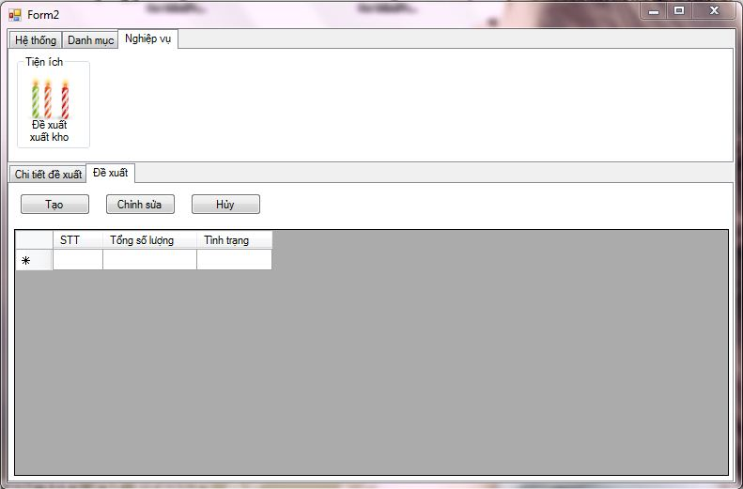

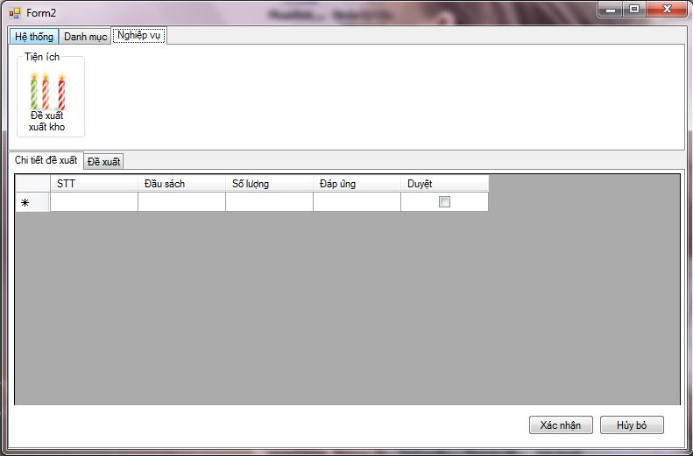

|  |  |  |  |
| --- | --- | --- | --- |
| Usecase ID: | UC40 | | |
| Usecase Name: | Đề xuất xuất kho | | |
| Created By: | Nguyễn Trọng Nghĩa | Last Updated By: | Huy Nguyen |
| Date Created: | 10/5/2011 | Date Last Updated: | 15/6/2011 |
| Actors: | Quản lý cửa hàng, Thủ kho | | |
| Description: | Chức năng này được sử dụng khi số lượng của loại sách nào đó trong cửa hàng hết, người quản lý cần đề xuất xuất kho nhằm chuyển sách từ kho xuống cho cửa hàng | | |
| Preconditions: | Số lượng sách trong hệ thống ở cửa hàng nhỏ hơn 10 cuốn | | |
| Postconditions: | Số lượng sách được cập nhật theo số lượng đề xuất | | |
| Normal flow: | 1. Từ giao diện đề xuất, quản lí cửa hàng chọn “Tạo” 2. Hệ thống hiển thị màn hình “Chi tiết đề xuất” 3. Quản lí cửa hàng điền các thông tin cần thiết vào mục “Đầu sách” và “Số lượng”. Chọn “Xác nhận” 4. Hệ thống lưu thông tin và cập nhật tình trạng là “Đề xuất” 5. Từ giao diện đề xuất, thủ kho chọn đề xuất có tình trạng “Đề xuất”, chọn “Chỉnh sửa” 6. Hệ thống hiển thị màn hình “Chi tiết đề xuất” 7. Thủ kho điền số lượng có thể đáp ứng cho cửa hàng vào mục “Đáp ứng”, chọn “Xác nhận” 8. Hệ thống lưu thông tin và cập nhật tình trạng là “Phản hồi” 9. Từ giao diện đề xuất, quản lí cửa hàng chọn đề xuất có tình trạng “Đề xuất”, chọn “Chỉnh sửa” 10. Quản lí cửa hàng chọn những đầu sách cần chuyển từ kho về cửa hàng ở mục “Duyệt”, chọn “Xác nhận” 11. Hệ thống lưu thông tin, cập nhật tình trạng là “Hoàn thành” và khởi tạo phiếu xuất | | |
| Alternative flows: | 1. Từ giao diện đề xuất, quản lí cửa hàng chọn “Tạo” 2. Hệ thống hiển thị màn hình “Chi tiết đề xuất” 3. Quản lí cửa hàng điền các thông tin cần thiết vào mục “Đầu sách” và “Số lượng”. Chọn “Xác nhận” 4. Hệ thống lưu thông tin và cập nhật tình trạng là “Đề xuất” 5. Từ giao diện đề xuất, thủ kho chọn đề xuất có tình trạng “Đề xuất”, chọn “Chỉnh sửa” 6. Hệ thống hiển thị màn hình “Chi tiết đề xuất” 7. Thủ kho điền số lượng có thể đáp ứng cho cửa hàng vào mục “Đáp ứng”, chọn “Xác nhận” 8. Hệ thống lưu thông tin và cập nhật tình trạng là “Phản hồi” 9. Từ giao diện đề xuất, quản lí cửa hàng chọn đề xuất có tình trạng “Đề xuất”, chọn “Chỉnh sửa” 10. Quản lí cửa hàng chọn “Hủy bỏ” 11. Hệ thống xóa đề xuất | | |
| Exceptions: |  | | |
| Includes: |  | | |
| Priority: |  | | |
| Frequency of use: |  | | |
| Business rules: |  | | |
| Special requirements: |  | | |
| Assumptions: | Đề xuất xuất kho khi số lượng của loại sách nhỏ hơn 10 cuốn | | |
| Notes and issues: | Liên quan đến các usecase: UC40-1, UC40-2, UC40-3, UC40-4 | | |

## Quản lí hóa đơn



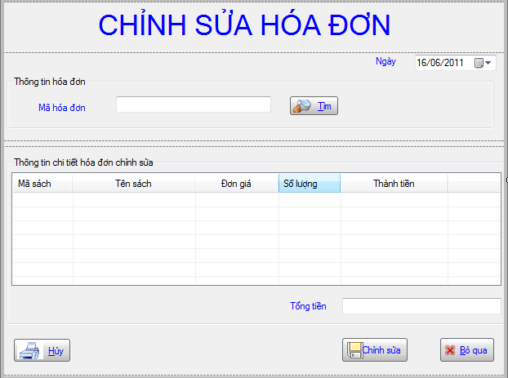

|  |  |  |  |
| --- | --- | --- | --- |
| Usecase ID: | UC42 | | |
| Usecase Name: | Quản lí hóa đơn | | |
| Created By: | NguyễnTrọngNghĩa | Last Updated By: | NguyễnTrọngNghĩa |
| Date Created: | 10/5/2011 | Date Last Updated: | 11/5/2011 |
| Actors: | Nhân viên bán hàng | | |
| Description: | Chức năng này được sử dụng khi có hóa đơn sau khi in ra, khách hàng kiểm tra thấy hóa đơn bị sai thông tin hoặc khách hàng trả lại sách và muốn hủy hóa đơn | | |
| Preconditions: | Mã hóa đơn được nhập vào phải có trong cơ sở dữ liệu của hệ thống | | |
| Postconditions: | Xuất ra hóa đơn cho khách hàng đồng thời thông tin hóa đơn vừa tạo được lưu vào cơ sở dữ liệu của hệ thống | | |
| Normal flow: | 1. Nhân viên quản lí nhập mã hóa đơn vào ô mã hóa đơn 2. Nhân viên quản lí nhấn nút “Tìm” 3. Hệ thống xác nhận thông tin hóa đơn phải tồn tại trong cơ sỡ dữ liệu 4. Hệ thống hiện lên bảng thông tin chi tiết của hóa đơn có mã vừa nhập 5. Nhân viên quản lí điều chỉnh lại thông tin số lượng của một (nhiều)loại sách có trong bảng thông tin chi tiết hóa đơn 6. Nhân viên bán hàng nhấn nút “Lưu và In lại” 7. Hệ thống lưu lại thông tin hóa đơn vừa được chỉnh sửa thành một hóa đơn mới 8. Hệ thống cập nhật lại tình trạng hóa đơn là “Đã hủy” vào cơ sở dữ liệu 9. Hệ thống in lại hóa đơn cho khách hàng | | |
| Alternative flows: | 1. Hủy hóa đơn    1. Nhân viên quản lí nhập mã hóa đơn vào ô mã hóa đơn    2. Nhân viên quản lí nhấn nút “Tìm”    3. Hệ thống xác nhận thông tin hóa đơn phải tồn tại trong cơ sỡ dữ liệu    4. Hệ thống hiện lên bảng thông tin chi tiết của hóa đơn có mã vừa nhập    5. Nhân viên quản lí nhấn nút “Hủy”    6. Hệ thống cập nhật lại tình trạng hóa đơn là “Đã hủy” vào cơ sở dữ liệu    7. Hệ thống xóa hết thông tin trên màn hình | | |
| Exceptions: | Nếu hệ thống không tìm thấy mã hóa đơn nhập vào thì sẽ báo lỗi “ Không tìm thấy hóa đơn” | | |
| Includes: |  | | |
| Priority: |  | | |
| Frequency of use: | Thường sử dụng | | |
| Business rules: |  | | |
| Special requirements: |  | | |
| Assumptions: |  | | |
| Notes and issues: |  | | |

## Khởi tạo hóa đơn



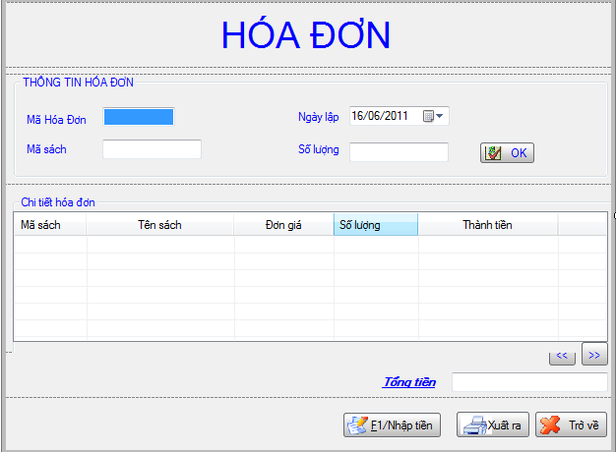

|  |  |  |  |
| --- | --- | --- | --- |
| Usecase ID: | UC 50 | | |
| Usecase Name: | Khởi tạo hóa đơn | | |
| Created By: | NguyễnTrọngNghĩa | Last Updated By: | NguyễnTrọngNghĩa |
| Date Created: | 10/5/2011 | Date Last Updated: | 11/5/2011 |
| Actors: | Nhân viên bán hàng | | |
| Description: | Chức năng này được sử dụng khi có khách hàng mua sách, nhân viên bán hàng phải tạo mới một hóa đơn bán hàng | | |
| Preconditions: | Mã sách được nhập vào phải có trong cơ sở dữ liệu của hệ thống | | |
| Postconditions: | Xuất ra hóa đơn cho khách hàng đồng thời thông tin hóa đơn vừa tạo được lưu vào cơ sở dữ liệu của hệ thống | | |
| Normal flow: | 1. Người dùng nhập mã sách vào ô mã sách 2. Người dùng nhấn phím Tab 3. Hệ thống xác nhận thông tin sách phải tồn tại trong cơ sỡ dữ liệu 4. Nhân viên bán hàng nhập vào số lượng sách nếu sách số lượng bán > 1 5. Hệ thống kiểm tra số lượng sách tồn phải lớn hơn số lượng sách khách hàng mua 6. Người dùng nhấn phím Enter 7. Hệ thống hiện thông tin của sách vừa nhập vào bảng chi tiết hóa đơn 8. Nhân viên bán hàng nhấn nút “Xuất ra” 9. Hệ thống lưu thông tin hóa đơn vào cơ sở dữ liệu và in ra hóa đơn cho khách hàng | | |
| Alternative flows: | 1. Nhập tiền    1. Nhân viên bán hàng nhấn phím F1    2. Nhân viên bán hàng nhập vào số tiền nhận được từ khách hàng    3. Hệ thống đưa ra số tiền dư 2. Trả sách khi đang tạo hóa đơn    1. Nhân viên bán hàng quét thẻ nhân viên của mình    2. Hệ thống xác nhận mã nhân viên vừa quét    3. Nhân viên bán hàng đưa con trỏ chuột đến dòng cần điều chỉnh trong bảng “Chi tiết hóa đơn”       1. điều chỉnh lại số lượng của loại sách có trên bảng “Chi tiết hóa đơn”       2. Nhấn nút “Xóa” khi người dùng trả lại hết số lượng của loại sách có trên bảng “Chi tiết hóa đơn”    4. Hệ thống cập nhật lại bảng thông tin chi tiết hóa đơn    5. Nhân viên bán hàng đưa con trỏ chuột trở về khung “Mã hóa đơn” | | |
| Exceptions: | 1. Nếu nhân viên bán hàng nhập số tiền nhận từ khách hàng nhỏ hơn tổng tiền trong hóa đơn thì hệ thống sẽ hiện thông báo “ Nhập sai số tiền “ 2. Nếu nhân viên nhập vào số lượng sách bán < 1 thì hệ thống hiện thống báo “Nhập lại số lượng sách” | | |
| Includes: |  | | |
| Priority: |  | | |
| Frequency of use: | Thường sử dụng | | |
| Business rules: | Số lượng sách bán mặc định mỗi lần quét mã sách là 1  Nếu nhập vào thì số lượng sách bán phải lớn hơn 1 | | |
| Special requirements: |  | | |
| Assumptions: |  | | |
| Notes and issues: |  | | |

## Thống kêt doanh thu

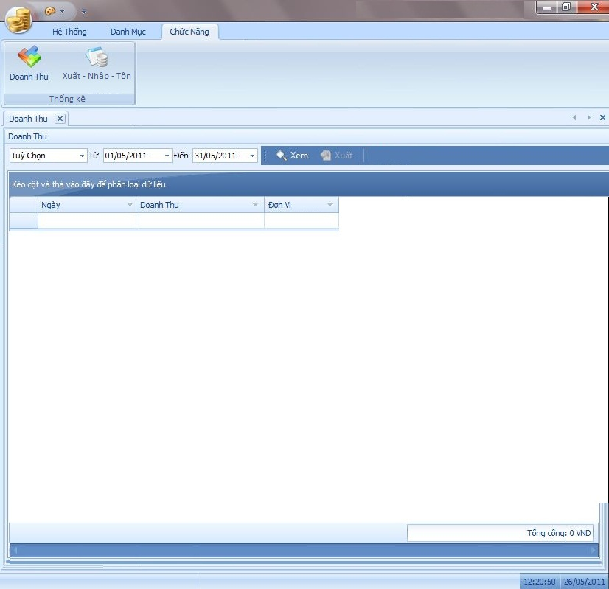

|  |  |  |  |
| --- | --- | --- | --- |
| Use Case ID: |  | | |
| Use Case Name: | Thống kê doanh thu | | |
| Created By: | Huy Nguyen | Last Updated By: | Nhut Chau |
| Date Created: | 26/05/11 | Date Lasted Updated: | 26/05/11 |
|  | | | |
| Actors: |  | | |
| Description: | Cho phép người dùng thực hiện các thao tác nghiệp vụ thống kê doanh thu theo tiêu chí: ngày, tháng, quý, khoảng thời gian. | | |
| Preconditions: | Dữ liệu của các giao dịch tồn tại trong hệ thống | | |
| Postconditions: | Dữ liệu của các giao dịch được tổng hợp theo tiêu chí thống kê | | |
| Normal Flow: | 1. Chọn tiêu chí thống kê tại bằng cách chọn tiêu chí thống kế tại ô “tùy chọn” khi muốn thống kê theo: ngày, tháng, quí; chọn “khoảng thời gian” khi muốn thống kê theo một khoảng thời gian nào đó 2. Chọn “Xem” 3. Hệ thống xử lí dữ liệu và hiển thị cho người dùng kết quả sau khi xử lí 4. Chọn xuất khi cần in thông tin ra giấy | | |
| Alternative Flows: |  | | |
| Exceptions: | Khi chọn thống kê theo khoảng thời gian và ngày ở ô “từ” lớn hơn ngày ở ô “đến”. Hệ thống sẽ báo lỗi ngày không hợp lệ | | |
| Includes: |  | | |
| Priority: |  | | |
| Frequency of Use: |  | | |
| Business Rules: |  | | |
| Special Requirements: |  | | |
| Assumptions: |  | | |
| Notes and Issues: |  | | |